

מדינת ישראל
משרד האוצר - אגף החשב הכללי
מינהל הדיור הממשלתי

מכרז נ-38 07/26
לשכירת נכס ברחוב יחיאל מיכל פינס 5, ירושלים

יולי 2026
הזמנה להציע הצעות

מינהל הדיור הממשלתי באגף החשב הכללי, משרד האוצר (להלן: "עורך המכרז"), יוצא במכרז להשכרת נכס המפורט בטבלה הבאה (להלן: "הנכס"), ומעוניין לקבל הצעות לשכירת הנכס בהתאם לתנאים המפורטים בהזמנה להציע הצעות זו (להלן: "ההזמנה").

תנאי השכירות יהיו כמפורט בהזמנה, על נספחיה, ובהסכם השכירות המצורף לה, על נספחיו (להלן: "ההסכם").

תוכן עניינים

פרטי הנכס ................................................ עמ' 3

קבלת מסמכי המכרז .................................. עמ' 4

תנאי סף .................................................... עמ' 4

סיורים ...................................................... עמ' 5

בדיקות המציע ........................................... עמ' 5

שאלות הבהרה ........................................... עמ' 5

מענה עורך המכרז לשאלות ההבהרה ............ עמ' 5

ערבות המכרז ............................................ עמ'

5

הגשת ההצעות ........................................... עמ' 6

תוקף ההצעה ............................................. עמ' 7

הצעה משותפת והצעה עבור אחר ................. עמ' 7

בדיקת ההצעות .......................................... עמ' 7

הליך תחרותי נוסף ..................................... עמ'
7

הודעה על הזכיה ......................................... עמ' 8

כשיר שני ................................................... עמ' 8

ההתקשרות עם הזוכה ................................ עמ' 8

סמכויות וזכויות עורך המכרז ...................... עמ' 9

הוצאות .................................................... עמ' 9

סמכות שיפוט ............................................ עמ' 9

קניין רוחני ................................................ עמ' 9

סודיות ההצעה וזכות העיון ......................... עמ' 9

פרטי הנכס
- מדינת ישראל היא בעלת הזכויות בנכס:
כתובת הנכס | גוש | חלקה | תת-  חלקה | מהות הזכות | תיאור הנכס | מחיר מינימום בש"ח (ללא מע"מ, ככל שחל) | גבולות הסטיה לקבלת הצעה כשרה מתחת לאומדן באחוזים | סכום ערבות המכרז בש"ח | מועדי סיורים
יחיאל מיכל פינס 5, ירושלים | 30071 | 147 | דירה 3 | שכירות לתקופה של שנה אחת עם זכות ברירה (אופציה) לשוכר לארבע תקופות נוספות בנות שנה כל אחת. | דירת מגורים בת 49 מ"ר ובה 2 חדרים בקומה ראשונה של בניין בן 3 קומות המיועד  למגורים ומסחר. בדירה שני  חדרי שינה, מטבח עם יציאה למרפסת שירות וחדר רחצה. קיים מזגן עילי באחד מהחדרים..  מטרת השכירות היא:  מגורים. | 3,300 לכל חודש. |  | ללא | 16יולי 2026 בשעה 10:30; 21 יולי 2026 שעה 10:30
תנאים מיוחדים הנוגעים לנכס, לשימוש בו ולמצבו:
- ידוע למציע כי בנכס קיים שוכר, אשר תקופת שכירותו מסתיימת ביום 30 ליוני 2026. הזוכה לא יבוא בכל טענה, דרישה או תביעה כלפי עורך המכרז, ככל שהכניסה לנכס תידחה או לא תתאפשר, בשל אי פינויו על ידי השוכר הנוכחי.
- ככל שהזוכה יהיה מעוניין לשפץ את הנכס, יהיה על הזוכה לבצע את שיפוץ המבנה באחריותו הבלעדית ועל חשבונו, תוך קבלת כל ההיתרים הנדרשים לכך. הזוכה לא יהיה רשאי לבצע שינויים פנימיים בנכס ללא הסכמת המשכיר.
- ידוע למציע כי הנכס מהווה חלק מיחידה, כי המדינה פועלת לפיצול הנכס כדין וכי המציע מבין את משמעויות הדבר ומוותר על כל טענה כלפי המדינה או מי מטעמה בעניין.
- ידוע למציע כי בתיק הבניין של הנכס לא נמצא היתר הבניה המקורי למבנה. המציע לא יבוא בכל טענה, דרישה או תביעה כלפי עורך המכרז בכל עניין הקשור בכך.
- כעבור שלוש שנים מתחילת תקופת השכירות תהיה למשכיר האפשרות להודיע לשוכר על תום תקופת השכירות בהתראה של 90 ימים מראש, ככל שתהיה כוונה למכור את הנכס או לבצע עסקה בנכס שאינה עסקת שכירות, וכעבור שנתיים ימים מתחילת תקופת השכירות לשוכר תהיה האפשרות להודיע למשכיר על תום תקופת השכירות בהתראה של 60 ימים מראש.
- בחלוף שתי שנים מתחילה השכירות, ביום הראשון לתחילת תקופת האופציה השנייה, יועלו דמי השכירות ב 5%- ביחס לדמי השכירות המעודכנים באותו . מועד, קרי - העלאה ריאלית של 5%(.
קבלת מסמכי המכרז
- את מסמכי המכרז ניתן להוריד ללא תשלום מאתר האינטרנט של מינהל הרכש הממשלתי בכתובת: מכרזי מינהל הדיור הממשלתי (להלן: "אתר האינטרנט").
- את מסמכי המכרז ניתן אף לקבל במשרדי מינהלת שרותי ניהול נכסים (אצל חב' אשד משאבי ניהול והנדסה בע"מ) קמפוס אמות, רחוב הרוקמים 2, חולון, בימים א' עד ה', בשעות 09:00 עד 15:00, בתיאום טלפוני מראש, בטל': 03-5386662.

תנאי סף
- כללי –
  - רשאי להשתתף במכרז מציע אשר עומד, במועד האחרון להגשת ההצעות, בדרישות הסף המצטברות שיפורטו להלן.
  - ככלל, אלא אם צוין במפורש אחרת, כל תנאי הסף להשתתפות במכרז מפורטים בסעיף זה. יש להגיש את כלל האישורים והמסמכים הנדרשים במסמכי המכרז במועד הגשת ההצעה. למען הסר ספק, תנאי הסף הוא העמידה בדרישה המהותית וזאת להבדיל מהגשת אישורים ומסמכים אשר מטרתם להעיד על קיום הדרישה המהותית ואשר אינם מהווים לכשעצמם תנאי סף.
  - עורך המכרז יהיה רשאי לבקש מהמציע הבהרות, מסמכים או פרטים נוספים לשם הוכחת עמידתו בתנאי הסף הנ"ל, לשביעות רצונו המלאה.
  - ההצעה יכולה להיות מוגשת על ידי מספר מציעים, אך לא יותר משלושה (להלן: "הצעה משותפת"). כל אחד מהמציעים בהצעה המשותפת יקרא להלן: "יחיד מציע", ויחידי המציע בהצעה המשותפת ייקראו להלן ביחד ולחוד: "המציע".
- תנאי סף מנהליים –
  - המציע עומד בהוראות חוק עסקאות גופים ציבוריים, התשל"ו-1976, ככל שהן חלות עליו (להלן: "חוק עסקאות גופים ציבוריים").
לצורך הוכחת עמידה בתנאי סף זה יגיש המציע את התצהיר שבנספח 3, אישור על ניהול פנקסים הנדרש לפי חוק עסקאות גופים ציבוריים ואישור שהמציע נוהג לדווח לפקיד השומה על הכנסותיו ולדווח למנהל המכס ומע"מ על עסקאות שעליהן מוטל מס לפי החוק הנ"ל.

סיורים
- המציעים אינם חייבים להשתתף בסיורים שיתקיימו בנכס. יש לוודא את קיומם של הסיורים באתר האינטרנט, יום לפני מועד קיומו של הסיור. מידע שיימסר במהלך הסיורים, יחייב את עורך המכרז רק אם ניתן בכתב והועבר לכלל המציעים.
בדיקות המציע
- באחריות המציעים לבדוק את מצב הנכס וסביבתו ובכלל זה את מצבו התכנוני, הרישויי, המשפטי והפיזי. חזקה על מציע כי בדק בעצמו או באמצעות אנשי מקצוע מטעמו את הנכס ואת סביבתו, בכל ההיבטים הרלוונטיים, ומצאם מתאימים לצרכיו.
- למציע לא תהיה כל טענה או תביעה כנגד עורך המכרז או כנגד מי מטעמו, באשר לנכס או לסביבתו, והוא מוותר על כל טענה בדבר אי התאמה מכל סוג שהוא, לרבות מחמת טעות, הטעיה, כפיה, מום או פגם כלשהו. למען הסר ספק מובהר בזאת כי הנתונים המפורטים בהזמנה מובאים אך ורק לנוחות המשתתפים, ואין עורך המכרז אחראי לדיוקם או לשלמותם.
- באחריות המציע לברר האם חל חיוב במע"מ בנוגע להתקשרות מושא המכרז, ולמציע לא יהיו כל דרישות או טענות כלפי עורך המכרז או מי מטעמו בנוגע לעניין זה (יצוין כי לצרכי קביעת מע"מ, עורך המכרז הוא מלכ"ר).
- מבלי לגרוע מהאמור לעיל בפרק זה, מצ"ב בנספח 4 תמונות של הנכס. תמונות הנכס הן חלקיות בלבד והכללתן במסמכי המכרז אינה באה להחליף סיור בנכס. משתתף במכרז הבוחר להסתמך על תמונות הנכס לא יבוא בטענות כלשהן כלפי עורך המכרז.
שאלות הבהרה
- בכל מקרה של אי בהירות או הערות בנוגע למכרז או לתנאיו ניתן לפנות לעורך המכרז בשאלות הבהרה, לרבות בקשר לסתירות, שגיאות, אי התאמות או ספק כלשהו בקשר למובן המדויק של כל סעיף או פרט במסמך כלשהו ממסמכי המכרז, ניתן לשלוח אל היועץ המשפטי החיצוני לוועדת המכרזים, בדוא"ל: office@bbz.law עד לא יאוחר מיום 27 ליולי 2026 בשעה 12:00. ועדת המכרזים תשיב לשאלות ההבהרה עד לא יאוחר מיום 9 לאוגוסט 2026.
מענה עורך המכרז לשאלות ההבהרה
- תשובות והבהרות תינתנה בכתב בלבד ויהיו חלק בלתי נפרד ממסמכי המכרז. רק תשובות והבהרות בכתב יחייבו את עורך המכרז. תשובות עורך המכרז לשאלות שהוגשו כאמור לעיל, יפורסמו בדף המכרז שבאתר האינטרנט. על מציע להתעדכן בתשובות עורך המכרז וכן בעדכונים שוטפים אשר יפורסמו כאמור בנוגע למכרז זה.
- במענה לשאלות ההבהרה עורך המכרז רשאי לבצע כל שינוי במסמכי המכרז, וכן ליתן פרשנות או הבהרה להוראות מסמכי המכרז.
- עורך המכרז אינו מחויב לנוסח שאלה שהוגשה, ובכלל זה רשאי עורך המכרז, בעת ניסוח תשובות ההבהרה שישלחו למציעים, לקצר נוסח של שאלה או לנסחה מחדש. נוסח התשובות של עורך המכרז הוא הנוסח המחייב ומהווה חלק בלתי נפרד מהמכרז.
- עורך המכרז שומר לעצמו את הזכות להשיב לשאלות הבהרה שהוגשו לאחר המועד הקבוע בסעיף ‎12, בהתאם לשיקול דעתו הבלעדי.

ערבות המכרז
- המציע ימציא המחאה בנקאית לפקודת מינהל הדיור הממשלתי, החשב הכללי, משרד האוצר או ערבות בנקאית מבנק בארץ שהוא תאגיד בנקאי שקיבל רישיון בנק לפי סעיף 4(א)(1)(א) לחוק הבנקאות (רישוי), התשמ''א-1981, או ערבות חברת ביטוח ישראלית שברשותה רישיון לעסוק בביטוח על פי חוק הפיקוח על שירותים פיננסיים (ביטוח), התשמ''א-1981, בהתאם לסכום הערבות המפורט בסעיף 1 לעיל ועל פי הנוסח המדויק של כתב הערבות המצורף בנספח 2 (סכום הערבות ותוקף הערבות מצוינים בנספח 2).
- במקרה בו מוגשת הצעה משותפת, יכלול שם הנערב בערבות המכרז לפחות את שמו של אחד מיחידי המציע.
- ערבות המכרז תהא ניתנת להארכה בתקופה נוספת שלא תעלה על ארבעה חודשים על פי דרישת עורך המכרז. ניתנה דרישה כאמור יאריך המציע את תוקף ערבות המכרז ויוארך תוקף ההצעה בהתאם. מציע שלא יאריך את ערבותו, רשאי עורך המכרז לחלט את ערבותו, וכן לפסול את הצעתו.
- מציע אשר הצעתו לא זכתה, ולא הוכרז כשיר שני (או כשיר שלישי, וכן הלאה), תוחזר לו ערבות המכרז תוך 14 ימים ממועד ההכרזה על הזוכה.
- המציע יהיה רשאי לפנות לעורך המכרז, עד 10 ימים לפני המועד האחרון להגשת הצעות, ולהגיש לאישורו באמצעות כתובת הדוא''ל הנזכרת בסעיף 11 לעיל, טיוטה של ערבות ההצעה מאת הגורם המנפיק ובנוסח המצורף כנספח 2. עורך המכרז יבחן את טיוטת הערבות ויהיה רשאי לדרוש שינויים בנוסח על מנת להתאימו לדרישות מכרז זה. אין באמור כדי לגרוע מזכות ועדת המכרזים או מי מטעמה לדרוש עריכת שינויים או תיקון פגמים בנוסח הערבות או להתעלם מהם בהתאם להוראות הזמנה זו. יודגש כי אין בבדיקת ערבות ההצעה כדי להטיל אחריות או חבות כלשהי על עורך המכרז או על ועדת המכרזים או מי מטעמם, וכן אין בה כדי לשחרר את הזוכה מאחריות לבדיקת הערבות, והוא לא יחזור אל עורך המכרז או אל ועדת המכרזים או אל מי מטעמם בכל טענה או דרישה או תביעה כלשהי.
הגשת ההצעות
- על המציע לשלשל את הצעתו, במעטפה סגורה, ללא כל סימני זיהוי של המציע, שעליה יירשם מספר המכרז בלבד, לתיבת המכרזים המצויה במשרד האוצר, רח' קפלן 1 ירושלים, קומה 3 - ארכיב החשב הכללי, בשעות ובימי העבודה וזאת עד לא יאוחר מיום ‏18.8.2026, בשעה 11:00 (לעיל ולהלן: "המועד האחרון להגשת ההצעות").
- הצעה שלא תמצא בתיבת המכרזים במועד האחרון להגשת הצעות לא תובא לדיון בפני ועדת המכרזים. על המציעים להביא בחשבון כי בכניסה למשרד האוצר נערכת בדיקה ביטחונית, האורכת כ-15 דקות.
- ניתן יהיה לשלשל הצעות לתיבת המכרזים החל מיום ‏10.8.2026, החל מהשעה 9:00.
- המציע יכניס למעטפת ההצעה או ידביק על גביה מעטפה נוספת סגורה היטב, ללא פרטי המציע על גבה, ובתוכה יופיעו שם המציע ופרטי איש קשר מטעמו (מספר טלפון וכתובת), לשם החזרת המעטפה במקרה הצורך.
- הצעת המציע תכלול את כל המסמכים הבאים כשכל פרטיהם מלאים וחתומים על פי הוראות ההזמנה:
  - מסמכי ההזמנה, כשהם חתומים בחתימת המציע בתחתית כל עמוד ועמוד.
  - התשובות לשאלות ההבהרה, כשהן חתומות בחתימת המציע בתחתית כל עמוד ועמוד.
  - הצהרת והצעת המציע המצורפים כנספח 1. המציע יחתום על נספח זה בפני עו"ד אשר יאשר את חתימתו.

  - ערבות המכרז, כמפורט בסעיפים ‎16 עד ‎19 לעיל.
  - נסח עדכני מרשות התאגידים – יצורף כאשר ההצעה מוגשת על ידי תאגיד.
  - אישור מורשי חתימה עדכני, חתום על ידי עו"ד או רו"ח – יצורף כאשר ההצעה מוגשת על ידי תאגיד.
  - נספח 3 – תצהיר לעניין חוק עסקאות גופים ציבוריים (ככל שהמציע חייב להגיש תצהיר זה לפי החוק).
  - אישור על ניהול פנקסים הנדרש לפי חוק עסקאות גופים ציבוריים ואישור שהמציע נוהג לדווח לפקיד השומה על הכנסותיו ולדווח למנהל המכס ומע"מ על עסקאות שעליהן מוטל מס לפי החוק הנ"ל (ככל שהמציע חייב להגיש אישורים אלה לפי החוק).
- כאשר המציע הוא תאגיד ייחתמו המסמכים הנזכרים בסעיף ‎‎25 לעיל על ידי מי שהוא מוסמך לחתום בשם התאגיד, בצירוף חותמת התאגיד.
- המציע לא יבצע בנוסח המודפס של מסמכי המכרז תיקונים, שינויים, השמטות ותוספות כלשהם, למעט מקום בו נדרשת בחירה בנוסח "מחק את המיותר".
- כל מציע רשאי להגיש הצעה אחת בלבד. האמור לעיל חל גם על מי ששולט במציע, או הנשלט על ידי המציע, או הנשלט על ידי גורם שלישי השולט גם במציע. לצורך כך יהיה למונח "שליטה" המשמעות שניתנה לו בחוק ניירות ערך, התשכ"ח-1968.
תוקף ההצעה
- הצעת המציע תהיה בתוקף במשך 120 ימים מהמועד האחרון להגשת ההצעות.
- עורך המכרז יהיה רשאי לפנות למציעים ולבקש להאריך את תוקף ההצעה לתקופה שלא תעלה על 120 ימים נוספים, לצורך סיום הליך בדיקת ההצעות.
הצעה משותפת והצעה עבור אחר
- במקרה של הגשת הצעה משותפת, תהיה התקשרות יחידי המציע עם עורך המכרז והתחייבויותיהם כלפיו על פי ההסכם ביחד ולחוד. מסמכי ההזמנה וההסכם ייחתמו על ידי כל יחידי המציע.
- הצעה עבור אחר תוגש בצירוף ייפוי כוח. ייפוי הכוח כאמור יוגש במקור או בהעתק מאושר על ידי עו"ד. אם מיופה הכוח אינו עו"ד יוגש העתק ייפוי הכוח מאושר על ידי נוטריון.
- במקרה של הצעה המוגשת בשם מספר מציעים יחד, יוגש ייפוי כוח אחד חתום על ידי כל המציעים או יוגשו מספר ייפויי כוח, אשר בכל אחד מהם יצוין כי מיופה הכוח מוסמך להגיש הצעה במכרז בשם המציע ביחד ובערבות הדדית עם יתר המציעים.
- מציע המשמש כנאמן עבור נהנה אחר יצרף להצעתו רשימה שמית מלאה (בצרוף מספרי תעודות זהות או מספרי דרכונים) של הנהנים שעבורם הגיש את ההצעה. כאשר בין הנהנים תאגידים, יצרף הנאמן להצעתו רשימה שמית מלאה של בעלי המניות (כשישנם) או של חברי התאגיד.
בדיקת ההצעות
- עורך המכרז או צוות מטעמו, אשר יכול לכלול יועצים חיצוניים, יבדקו את ההצעות במכרז, ובכלל זאת עמידת המציעים בתנאי הסף (ככל שקיימים) ובמחיר המינימום (ככל שנקבע), את צירוף כלל המסמכים והאישורים הנדרשים בהזמנה ואת תקינותם, והמלצותיהם יובאו בפני ועדת המכרזים.
- ועדת המכרזים או מי מטעמה רשאית לבקש ממציע לבאר פרט מסוים מתוך הצעתו, להשלים פרט חסר מתוכה או להמציא מסמך נוסף או חלופי המוכיח את עמידתו בתנאי המכרז ובתנאי הסף של המכרז, וזאת בתוך פרק זמן קצוב. אי מענה לפניה כאמור, או מענה שלא בפרק הזמן שהוגדר עלול לגרום לפסילת ההצעה.
- לאחר שניתנה למציע הזדמנות להשלים ולתקן, ועדת המכרזים רשאית לפסול הצעה שעדיין אינה עונה על דרישות המכרז, או, בהתאם לשיקול דעתה, לבקש השלמה נוספת.

- הצעה נמוכה ממחיר המינימום תיפסל.

הליך תחרותי נוסף
- ייערך הליך תחרותי נוסף בהתאם להוראת תקנה 17ה לתקנות חובת המכרזים, התשנ''ג-1993, על דרך של התמחרות, במועד ובמקום שעליהם תבוא הודעה, לרבות בהיוועדות חזותית. יצוין כי אם כל ההצעות אשר יוגשו יחרגו לרעה מהאומדן, עורך המכרז יהיה רשאי להחליט כי לא יקוים הליך תחרותי נוסף.
- בהתמחרות יהיו רשאים להשתתף כל המציעים בעלי ההצעות הכשרות.
- ככל שיתקיים הליך תחרותי נוסף, ועדת המכרזים תודיע למציעים הרשאים להשתתף בו, לפי התנאים שפורטו לעיל, כי הם רשאים להשתתף בהליך התחרותי הנוסף במועד שתורה הוועדה. מציע אשר ייבחר שלא להשתתף בהליך התחרותי הנוסף, או שישתתף בו אך לא יגיש במהלכו הצעה נוספת, יראו את הצעתו הראשונה שהוגשה במענה למכרז כהצעתו הסופית.
- ההתמחרות תחל מהמחיר הגבוה ביותר שהוצע בגין הנכס (ובלבד שההצעה כשירה כאמור) והעלאות המחיר תהיינה במדרגות של ₪ ( שקלים חדשים) או כפולות של סכום זה בלבד (לא כולל מע''מ).
- המציע שיציע ראשון בהליך ההתמחרות יהיה מציע שיתנדב לכך או שייבחר בהגרלה שתיערך בתחילת ההתמחרות (במקרה של מספר מתנדבים או אף מתנדב).
- ההתמחרות תסתיים כאשר אף אחד מהמציעים לא יהיה מוכן להעלות את הצעתו מעבר להצעה המשופרת הגבוהה ביותר, במדרגות שנקבעו.
- הצעת המציע לשכור את הנכס במחיר הגבוה ביותר בו ינקוב בהליך התחרותי הנוסף תבוא במקום הצעתו במחיר בו נקב בעת הגשת ההצעה למכרז ותהא, אף היא, בלתי חוזרת, לתקופה המצוינת בהצעה.
- פרוטוקול ההליך התחרותי הנוסף בו יהיו מצוינים המחירים שאותם יציעו המציעים, יהווה ראיה מכרעת למחירים המוצעים וישמש חלק בלתי נפרד מהצעת כל מציע. בסיום ההליך התחרותי הנוסף מתחייבים המציעים לחתום על הצעותיהם המשופרות, ככל שיוגשו. הפרוטוקול וההצעה הזוכה יצורפו כנספח להסכם ויהוו חלק בלתי נפרד ממנו.
הודעה על הזכייה
- ועדת המכרזים תחליט על בחירת ההצעה המתאימה ביותר או שתחליט שלא לבחור בכל הצעה שהיא, בהתאם לתקנה 21 לתקנות חובת המכרזים, התשנ"ג-1993 (להלן: "התקנות"). למציעים תימסר הודעה בכתב מטעם הוועדה על החלטת ועדת המכרזים. אמת המידה לבחירת הזוכה תהיה גובה דמי השכירות המוצעים בלבד, קרי ההצעה הגבוהה ביותר – תזכה, ובלבד שהיא מצויה בגבולות הסטיה מהאומדן שנקבעו (ככל שנקבעו) או שהוועדה מצאה כי יש לקבלה, מנימוקים שיירשמו בפרוטוקול, על אף היותה חורגת מגבולות הסטיה מהאומדן.

כשיר שני
- ועדת המכרזים תהיה רשאית להכריז על המציע שדורג במקום שלאחר ההצעה הזוכה כ"כשיר שני". עם קבלת ההודעה בעניין זה יוארך תוקף הצעתו של הכשיר השני והוא יאריך את תוקף ערבות המכרז (ככל שקיימת) בשלושה חודשים נוספים.
- במקרה שבו ביטלה ועדת המכרזים את זכייתו של הזוכה או שבוטל ההסכם עמו מכל סיבה שהיא, יהיה רשאי עורך המכרז להתקשר עם המציע שהוכרז ככשיר שני. אם יחליט לעשות כן, ההוראות החלות על הזוכה יחולו על הכשיר השני בהתאמה.
- ועדת המכרזים תהיה רשאית בהתאם לשיקול דעתה הבלעדי להכריז גם על "כשיר שלישי" וכן הלאה. הכשירים הנוספים יעמדו בדרישות המפורטות בסעיף ‎‎48 לעיל, בהתאמה.

ההתקשרות עם הזוכה
- תוך 7 ימים ממועד קבלת ההודעה על הזכייה במכרז או כל פרק זמן ארוך יותר ככל שייקבע על ידי עורך המכרז, ימציא הזוכה לעורך המכרז את ההסכם על נספחיו כשהוא חתום על ידו, בצירוף כל המסמכים שעליו להגיש לעורך המכרז בעקבות זכייתו כמפורט במכרז זה.
- להבטחת ביצוע כל התחייבויות הזוכה על פי ההסכם, פיצוי עורך המכרז על נזקיו ושיפויו בגין הוצאותיו אם לא יעמוד הזוכה בהתחייבויותיו על פי ההסכם, ימציא הזוכה לעורך המכרז תוך 7 ימים ממועד קבלת ההודעה על הזכייה במכרז, ערבות בנקאית דיגיטאלית בלתי מותנית בנוסח הערבות שבנספח ד' להסכם, בסכום השווה לדמי שכירות המשתלמים בגין שלושה (3) חודשי שכירות, בתוספת מע"מ כדין, ככל שחל. הערבות תהא צמודה למדד ובתוקף לפחות עד תום 90 יום מחלוף מועד סיום תקופת השכירות
- אם הזוכה הוא תאגיד, הזוכה יצרף גם נסח עדכני המראה כי לא מצוינים חובות אגרה שנתית עבור השנים שקדמו לשנה בה מוגשת ההצעה, וכי לא מצוין שהתאגיד מפר חוק או שהוא בהתראה לפני רישום כתאגיד מפר חוק.
- אם הזוכה יבקש כי ההסכם ייחתם בין עורך המכרז לבין חברה שבבעלותו, עורך המכרז ייענה לבקשתו ככל שהזוכה הוא בעל המניות היחיד בחברה האמורה.
- אם יחידי הזוכה יבקשו כי ההסכם ייחתם בין עורך המכרז לבין חברה או שותפות רשומה שבבעלותם, עורך המכרז ייענה לבקשתם ככל שכל יחידי הזוכה, והם בלבד, יהיו בעלי המניות בחברה האמורה או השותפים בשותפות האמורה, בהתאמה.
- ההסכם יכנס לתוקפו עם חתימת מורשי החתימה במשרד האוצר עליו.

סמכויות וזכויות עורך המכרז
- אם התגלה פגם בהצעת המציע לרבות תוספת, חוסר, שינוי או הסתייגות בין בגוף המסמכים, בין במסמכים נלווים ובין בדרך אחרת, ינהג עורך המכרז בהתאם לשיקול דעתו המוחלט, והוא רשאי, בין היתר, לפסול את ההצעה או להתעלם מכל שינוי, תוספת או הסתייגות כאמור, לראותם כאילו לא נעשו ולראות את ההצעה ככשרה, וכל החלטה של עורך המכרז, לפי שיקול דעתו הבלעדי והמוחלט ומבלי שתהא עליו חובת שימוע, יחייבו את המציע לכל דבר ועניין.
- בהגשת הצעתו מסכים המציע לכך שעורך המכרז יהיה רשאי, אך לא חייב, לפי שיקול דעתו בתנאים שיקבע ומבלי שתהא עליו חובת שימוע, ביחס לכל סעיפי המכרז ללא יוצא מן הכלל: (א) לאפשר למציע שהצעתו מסויגת, חסרה או פגומה, לתקן או להשלים את הצעתו לרבות צירוף אסמכתאות נוספות להוכחת עמידה בתנאי הסף; (ב) לדון עם מציע בפרטי הצעתו ולבקש מהמציעים, שהצעותיהם נמצאו מתאימות, בין אם מדובר במציע בודד ובין אם מדובר במספר מציעים (לרבות דיון עם חלק מהמציעים בלבד), לתקן את הצעותיהם, בין בעל פה ובין בכתב, בין בשלב אחד ובין במספר שלבים.
- מבלי לגרוע מהאמור לעיל, רשאית ועדת המכרזים לפסול הצעה או לבטל את ההכרזה על הזוכה גם במקרים הבאים:
  - יש בידי ועדת המכרזים הוכחות, להנחת דעתה, כי הזוכה או אדם אחר מטעמו נתן טובת הנאה כלשהי בקשר עם הזכייה במכרז.
  - התברר לוועדת המכרזים כי הצהרה כלשהי של הזוכה שניתנה במכרז אינה נכונה או שהזוכה לא גילה עובדה מהותית, אשר לדעת ועדת המכרזים היה בה כדי להשפיע על קביעתו כזוכה במכרז.
  - התרחש אירוע אשר יש בקיומו משום חשש להיעדר אפשרות מצד מציע, לרבות הזוכה, למלא אחר כל התחייבויותיו על פי ההסכם, לרבות הטלת עיקולים על נכסי המציע, כולם או חלקם, או שמונה לנכסי המציע, כולם או חלקם, נאמן או מנהל מיוחד או כונס נכסים זמני או קבוע או מפרק זמני או קבוע.
  - התברר לוועדת המכרזים כי הועבר 25% או יותר מהון המניות הנפרע והמונפק של הזוכה, ללא הסכמה מראש ובכתב של ועדת המכרזים.
  - לעורך המכרז או לרשויות אחרות יש ניסיון רע עם המציע, ואם מדובר בתאגיד – גם ניסיון רע עם היחידים והגופים השולטים בו והפועלים מטעמו.
  - אם המציע ינהג בחוסר תום לב או יפר התחייבות מהתחייבויותיו לפי ההזמנה, לרבות אי הארכת ערבות המכרז כנדרש או אי המצאת ההסכם על ידי הזוכה, בצירוף כל המסמכים אותם יש להמציא עם ההסכם החתום, עורך המכרז יהיה רשאי, בין היתר, לחלט את ערבות המכרז.
  - החלטת הוועדה כאמור בסעיף זה תינתן לאחר מתן הזדמנות למציע להשמיע את טענותיו בעניין זה בפני ועדת המכרזים.
- ועדת המכרזים תהיה רשאית לבטל את המכרז, כולו או חלקו, לשנותו ולעדכנו, או לדחותו מכל סיבה אחרת, לפי שיקול דעתה הבלעדי. עורך המכרז לא יהיה חייב לפצות את המציעים במקרה של ביטול המכרז.

הוצאות
- המציע לא יהיה זכאי להחזר הוצאות או לפיצוי כלשהו בקשר עם המכרז, לרבות במקרה של הפסקתו, עיכובו, שינוי תנאיו או ביטולו.

סמכות שיפוט
- לבתי המשפט המוסמכים בירושלים, ולהם בלבד, תהיה סמכות שיפוט בלעדית בכל סכסוך הנוגע למכרז זה, לקיומו של ההסכם או לכל עניין הקשור או הנובע מהם.

קניין רוחני
- כל מסמכי המכרז ותכניהם הם קניינו הרוחני של עורך המכרז. אין המציע רשאי להעתיקם או להשתמש בהם למטרה אחרת מלבד להגשת הצעותיו.

סודיות ההצעה וזכות העיון
- עורך המכרז מתחייב שלא לגלות תוכן הצעה לצד שלישי שאינו מעובדי עורך המכרז או יועצים המועסקים על ידו לצורך המכרז, אשר גם עליהם תחול חובת הסודיות ואי השימוש בהצעה אלא לצורכי המכרז בלבד.
- יחד עם זאת, בהתאם לתקנה 21(ה) לתקנות מציעים שלא זכו במכרז רשאים לבקש לעיין בהצעה הזוכה, וכן במסמכים נוספים הקשורים במכרז מלבד במסמכים שהם בגדר סוד מסחרי או מקצועי או שעלולים לפגוע בביטחון המדינה, יחסי החוץ שלה, כלכלתה וביטחון הציבור.
- אם ברצון מציע למנוע עיון בסעיפים של הצעתו בשל טענה לסוד מסחרי, סוד מקצועי, או כל טעם אחר המוזכר בתקנות, עליו לציין זאת באופן מפורש במכתב נלווה להצעתו, בצירוף הנימוקים לכך. מובהר כי לא יהא בעצם הבקשה כדי למנוע עיון בסעיפים הרלוונטיים, והחלטה בנושא תתקבל על ידי ועדת המכרזים, ולמציע לא תהיה כל טענה, דרישה או תביעה כנגד ועדת המכרזים או עורך המכרז או מי מטעמם בקשר לכך.
- מציע שטען שחלק מסוים מהצעתו הוא סוד מסחרי או מקצועי, יהיה מנוע מלדרוש לעיין בחלק זה של ההצעה הזוכה.
- במקרה בו ועדת המכרזים תדחה את טענת הזוכה בדבר היות חלקים מהצעתו סוד מסחרי או מקצועי, עורך המכרז יודיע לו על כך לפחות 5 ימי עבודה טרם העמדת זכות העיון בפועל.
- בכפוף לאמור לעיל, בהשתתפותו במכרז מסכים המציע, כי הצעתו תועמד במלואה, על נספחיה, לעיונם של יתר המציעים במכרז בהתאם להוראות הדין והתקנות.

____________________ _______________
שם / חותמת המציע חתימת המציע

__________________ _______________
שם / חותמת המציע חתימת המציע

___________________ _______________
שם / חותמת המציע חתימת המציע
נספח 1
הצהרת והצעת המציע
אני הח"מ:
- מרחוב מס' ישוב
שם מלא
ת"ז / מס' תאגיד
- מרחוב מס' ישוב
שם מלא
ת"ז / מס' תאגיד
- מרחוב מס' ישוב
שם מלא
ת"ז / מס' תאגיד
כולנו ביחד וכל אחד מאיתנו לחוד ובערבות הדדית;

לאחר שעיינתי במסמכי ההזמנה להציע הצעות של המכרז שבכותרת, אני מציע לשלם תמורת שכירת הנכס, בהתאם לתנאי הסכם השכירות, דמי שכירות חודשיים, בסך של ______________ש"ח (_____________________שקלים חדשים), לא כולל מע"מ.
על הסכום הנ"ל אוסיף ואשלם מע"מ כחוק, במקרה שחל מע"מ על פי החוק.

דמי השכירות החודשיים המינימאליים שניתן להציע הם 3,300 ₪, לא כולל מע''מ. הצעות שיפחתו מסכום זה ייפסלו על הסף.

בנוסף הריני להצהיר כי:
- קראתי בעיון את מסמכי ההזמנה להציע הצעות, הבנתי את כל האמור בהם, הגשתי את הצעתי בהתאם להם ואני מסכים לכל האמור במסמכי ההזמנה להציע הצעות. לפיכך לא אציג תביעות או דרישות המבוססות על אי ידיעה או אי הבנה, ואני מוותר מראש על טענות כאמור.
- הנני עומד בכל התנאים הנדרשים מהמציעים במכרז זה וכי הצעה זו עומדת בכל הדרישות שבמסמכי ההזמנה להציע הצעות.
- אני מקבל על עצמי את כל תנאי הסכם השכירות ונספחיו ומתחייב למלא אחר הוראותיו, במלואן ובמועדן.
- הצעה זו מוגשת ללא קשר או תיאום עם מציעים אחרים. בפרט, לא הייתי מעורב בניסיון להניא מציע אחר מלהגיש הצעה או בניסיון לגרום למציע אחר להגיש הצעה גבוהה או נמוכה יותר מהצעתי זו, ולא הצגתי את הצעתי בפני מציע אחר ואין בכוונתי לעשות כן.
- בדקתי את הנכס ואת סביבתו, ובכלל זה את מצבם התכנוני והרישויי, המשפטי והפיסי, ומצאתי שהם מתאימים לדרישותיי ומטרותיי ולפיכך אני מוכן לשכור את הנכס, במצבו הנוכחי (AS-IS) ואני מוותר בזאת על כל טענה בדבר אי התאמה או כל טענה אחרת הנוגעת למצבו של הנכס.
- ידוע לי כי מסמכי ההזמנה להציע הצעות, לרבות נספח זה, יהווו חלק בלתי נפרד מהסכם השכירות.
- הצעתי זו היא בלתי ניתנת לביטול או לשינוי, ותהא בתוקף במשך 120 ימים מהמועד האחרון להגשת ההצעות או לתקופה נוספת של 120 ימים, בהתאם לקביעת עורך המכרז.

- להבטחת קיום ההצעה מצורפת בזאת ערבות מכרז בתוקף, בנוסח ובסכום המפורטים במסמכי ההזמנה להציע הצעות.

- אם תתקבל הצעתי אני מתחייב, תוך 7 ימים ממועד קבלת ההודעה על הזכייה במכרז או כל פרק זמן ארוך יותר, ככל שייקבע על ידי עורך המכרז, להמציא את הסכם השכירות על נספחיו כשהוא חתום על ידי, בצירוף כל המסמכים שעלי להגיש לעורך המכרז בעקבות הזכייה, לרבות ערבות בנקאית בסכום ובתנאים המפורטים בהסכם השכירות.
- אם מסיבה כלשהי לא אעמוד בהתחייבויותיי אני מסכים כי ערבות המכרז תחולט, כולה או מקצתה, כפיצויים מוסכמים וקבועים מראש.
- ככל שההצעה מוגשת על ידי תאגיד – אנו מצהירים כי הצעתנו היא בגדר המטרות והסמכויות הקבועות במסמכי התאגיד, כי אנו זכאים לחתום בשם התאגיד על הצעה זו וכי אין מניעה על פי כל דין או הסכם לחתימתנו על הצעה זו.
- ככל שההצעה מוגשת על ידי מציע שאינו תאגיד (יש לסמן את האפשרות הנכונה):
אני מצהיר כי איני חייב לנהל פנקסי חשבונות ורשומות ואיני חייב בחובות דיווח על פי על פי פקודת מס הכנסה [נוסח חדש] ועל פי חוק מס ערך מוסף, התשל"ו-1975.

מצ"ב אישור על ניהול פנקסים הנדרש לפי חוק עסקאות גופים ציבוריים, התשל"ו-1976 ואישור שהמציע נוהג לדווח לפקיד השומה על הכנסותיו ולדווח למנהל המכס ומע"מ על עסקאות שעליהן מוטל מס לפי החוק הנ"ל.

תאריך שם מלא חתימה

תאריך שם מלא חתימה

תאריך שם מלא חתימה

מס' טלפון לקבלת הודעות: בית עבודה:

מס' פקס': _________________

דוא"ל (כתובת אימייל): _______________________________________________

אישור

אני הח"מ ___________________, עו"ד מרח' _______________________________ מאשר את חתימת המציע לעיל____________________________________________, ת"ז/מס' תאגיד _________________________________________________ באמצעות ה"ה _______________________________________________________________________________ ומאשר שחתימה זו/חתימות אלו בצירוף חותמת התאגיד [*מחק את המיותר] מחייבת את המציע לכל דבר ועניין.

____________________
, עו"ד

נספח 2

ערבות מכרז

שם מנפיק הערבות: ______________
מס' הטלפון: _______________________
מספר הבנק ומספר הסניף: ________________________
אם המנפיק הוא בנק

הנדון: כתב ערבות (ללא הצמדה)

לכבוד
ממשלת ישראל
באמצעות משרד האוצר – מינהל הדיור הממשלתי
ערבות מס' ____________

אנו ערבים בזה כלפיכם לסילוק כל סכום עד לסך 5000 ₪ (במילים שקלים חדשים) אשר תדרשו מאת: _____________________________________ (להלן ''החייב''), בקשר עם מכרז נ-38 07/26.

אנו נשלם לכם את הסכום הנ''ל תוך 15 יום מתאריך דרישתכם הראשונה שנשלחה אלינו במכתב בדואר רשום או במסירה ידנית, מבלי שתהיו חייבים לנמק את דרישתכם ומבלי לטעון כלפיכם טענת הגנה כל שהיא, שיכולה לעמוד לחייב בקשר לחיוב כלפיכם, או לדרוש תחילה את סילוק הסכום האמור מאת החייב.

ערבות זו תישאר בתוקפה עד תאריך .
הערבות אינה ניתנת להעברה או להסבה.
דרישה על פי ערבות זו יש להעביר לידי מנפיק הערבות, שכתובתו ____________________.

________________ ______________ _________________________
תאריך שם מלא חתימה וחותמת

נספח 3
תצהיר לעניין חוק עסקאות גופים ציבוריים
[יש למלא באמצעות מורשי החתימה מטעם המציע או יחידי המציע, ככל שהמציע חייב להגיש תצהיר זה לפי החוק]

אני הח"מ ______________,ת.ז. ______________ לאחר שהוזהרתי כי עלי להצהיר את האמת וכי אהיה צפוי/ה לעונשים הקבועים בחוק באם לא אעשה כן, מצהיר/ה בזאת כדלקמן:
1. הנני משמש בתפקיד ________________ כ_______________________ (שם המציע).
2. הנני מוסמך לתת תצהיר זה מטעם המציע.
3. יש לסמן את הסעיף הרלבנטי מבין האמורים להלן:
המציע או בעל זיקה* אליו לא הורשעו** ביותר משתי עבירות***;
המציע או בעל זיקה* אליו הורשעו** ביותר משתי עבירות***, אך במועד האחרון להגשת ההצעות למכרז חלפה שנה אחת לפחות ממועד ההרשעה האחרונה.
*"בעל זיקה" – כהגדרתו בסעיף 2ב(א) לחוק עסקאות גופים ציבוריים, התשל"ו-1976.
** "הורשע" – הורשע בפסק דין חלוט בעבירה שנעברה לאחר יום 31.10.02.
*** "עבירה – " עבירה לפי חוק שכר מינימום, התשמ"ז-1987 או עבירה לפי חוק עובדים זרים (איסור העסקה שלא כדין והבטחת תנאים הוגנים), התשנ"א-1991.
4. יש לסמן את הסעיף הרלוונטי מבין האמורים להלן:
חלופה א' – הוראות סעיף 9 לחוק שוויון זכויות לאנשים עם מוגבלות, התשנ"ח- 1998 (להלן: "חוק שוויון זכויות") אינן חלות על המציע.
חלופה ב' – הוראות סעיף 9 לחוק שוויון זכויות חלות על המציע והוא מקיים אותן.
5. למציע שסימן את החלופה ב' בסעיף 4 לעיל – יש להמשיך ולסמן בחלופות המשנה הרלוונטיות להלן:
חלופה (1) – המציע מעסיק פחות מ-100 עובדים.
חלופה (2) – המציע מעסיק 100 עובדים לפחות, והוא מתחייב לפנות למנכ"ל משרד העבודה הרווחה והשירותים החברתיים לשם בחינת יישום חובותיו לפי סעיף 9 לחוק שווין זכויות, ובמידת הצורך – לשם קבלת הנחיות בקשר ליישומן. במקרה שהמציע התחייב בעבר לפנות למנכ"ל משרד העבודה הרווחה והשירותים החברתיים לפי הוראות חלופה (2) לעיל, ונעשתה עמו התקשרות שלגביה הוא התחייב כאמור באותה חלופה (2) הוא מצהיר כי פנה כנדרש ממנו, ואם קיבל הנחיות ליישום חובותיו לפי סעיף 9 לחוק שוויון זכויות, הוא גם פעל ליישומן.
6. למציע שסימן את החלופה (2) בסעיף 5 לעיל – המציע מתחייב להעביר העתק מתצהיר זה למנכ"ל משרד העבודה והרווחה והשירותים החברתיים בתוך 30 ימים ממועד התקשרותו עם העירייה (ככל שתהיה התקשרות כאמור).
7. הנני מצהיר כי זהו שמי, זו חתימתי ותוכן תצהירי אמת.
____________
(חתימת המצהיר)

------------------------------------------------------------------------------
אימות

אני הח"מ , עו"ד ________________, מ.ר. __________ מאשר בזאת כי ביום _______ פגשתי את מר ______________ נושא ת.ז. ____________, ולאחר שהזהרתיו כי עליו להצהיר את האמת וכי יהיה צפוי לעונשים הקבועים בחוק באם לא יעשה כן חתם בפני על תצהירו ואישר את תוכנו ואמיתותו.

___________________ ____________________
תאריך חתימה + חותמת
------------------------------------------------------------------------------
אישור עורך דין - לתאגיד

אני , הח"מ_____________, עו"ד מאשר בזאת כי התצהיר נחתם על ידי ה"ה _______________, ת.ז. ___________, המורשה בחתימתו לחייב את המציע _______________ בהתאם להוראות תקנון המציע ובהתאם לכל דין.

___________________ _____________________
תאריך חתימה + חותמת

נספח 4
תמונות הנכס
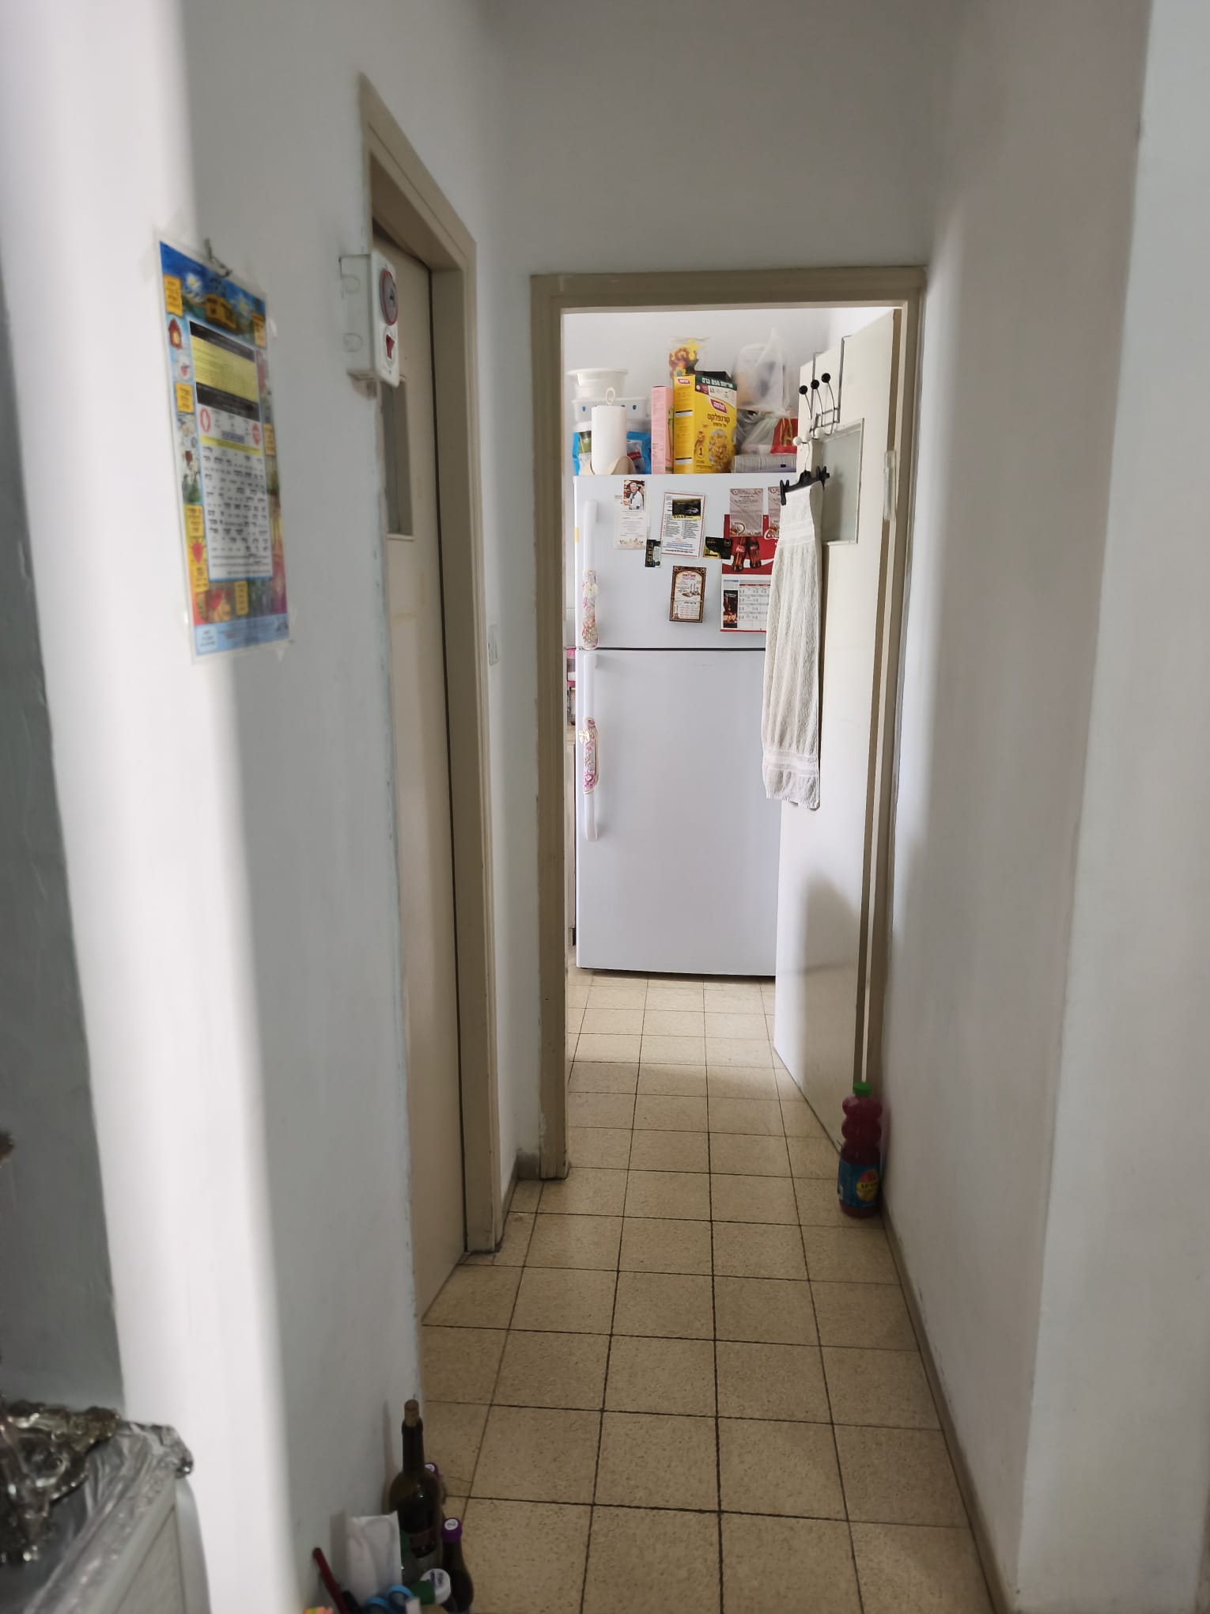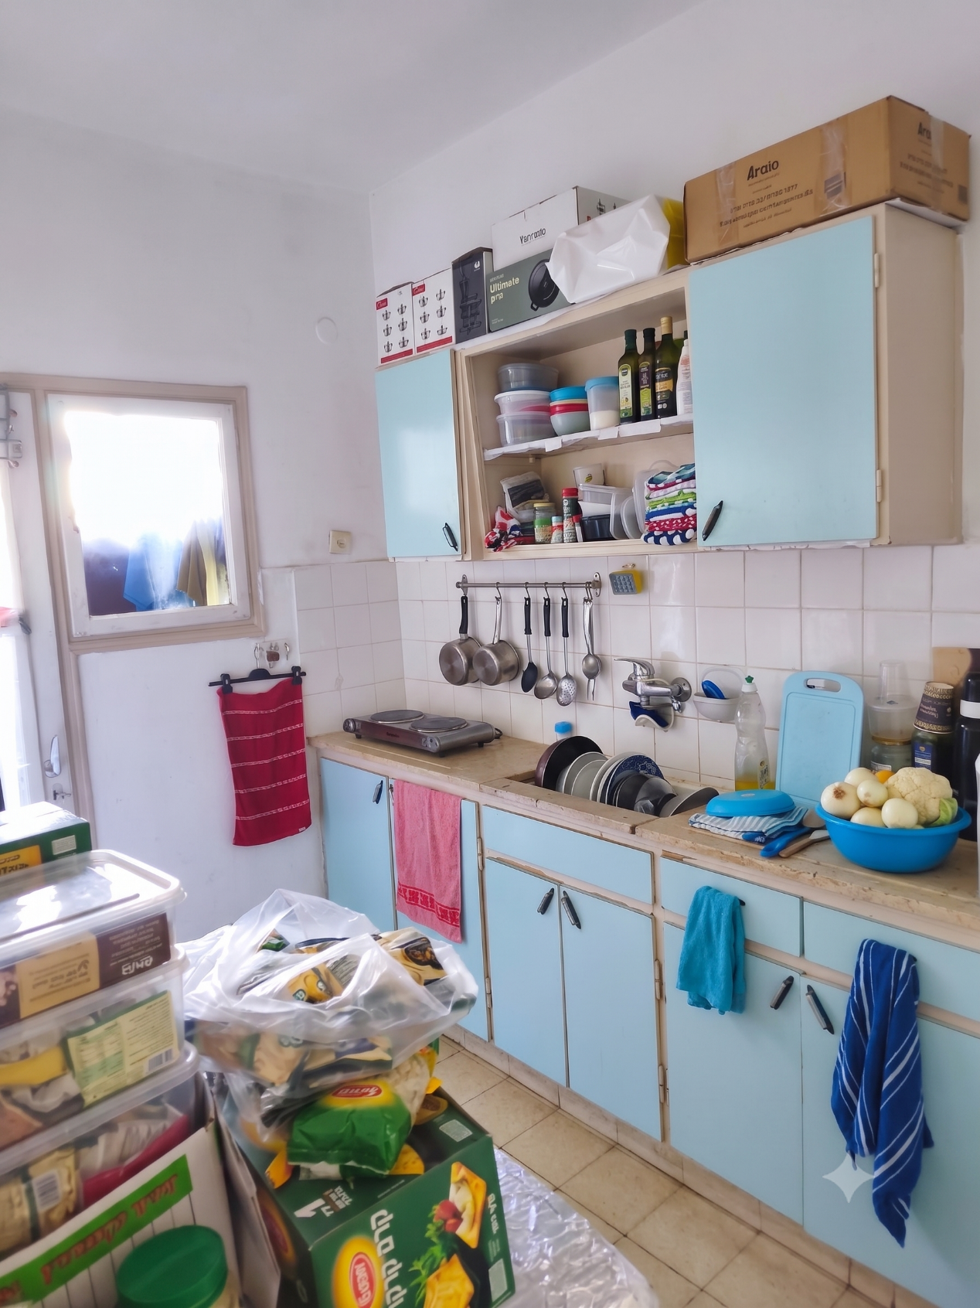
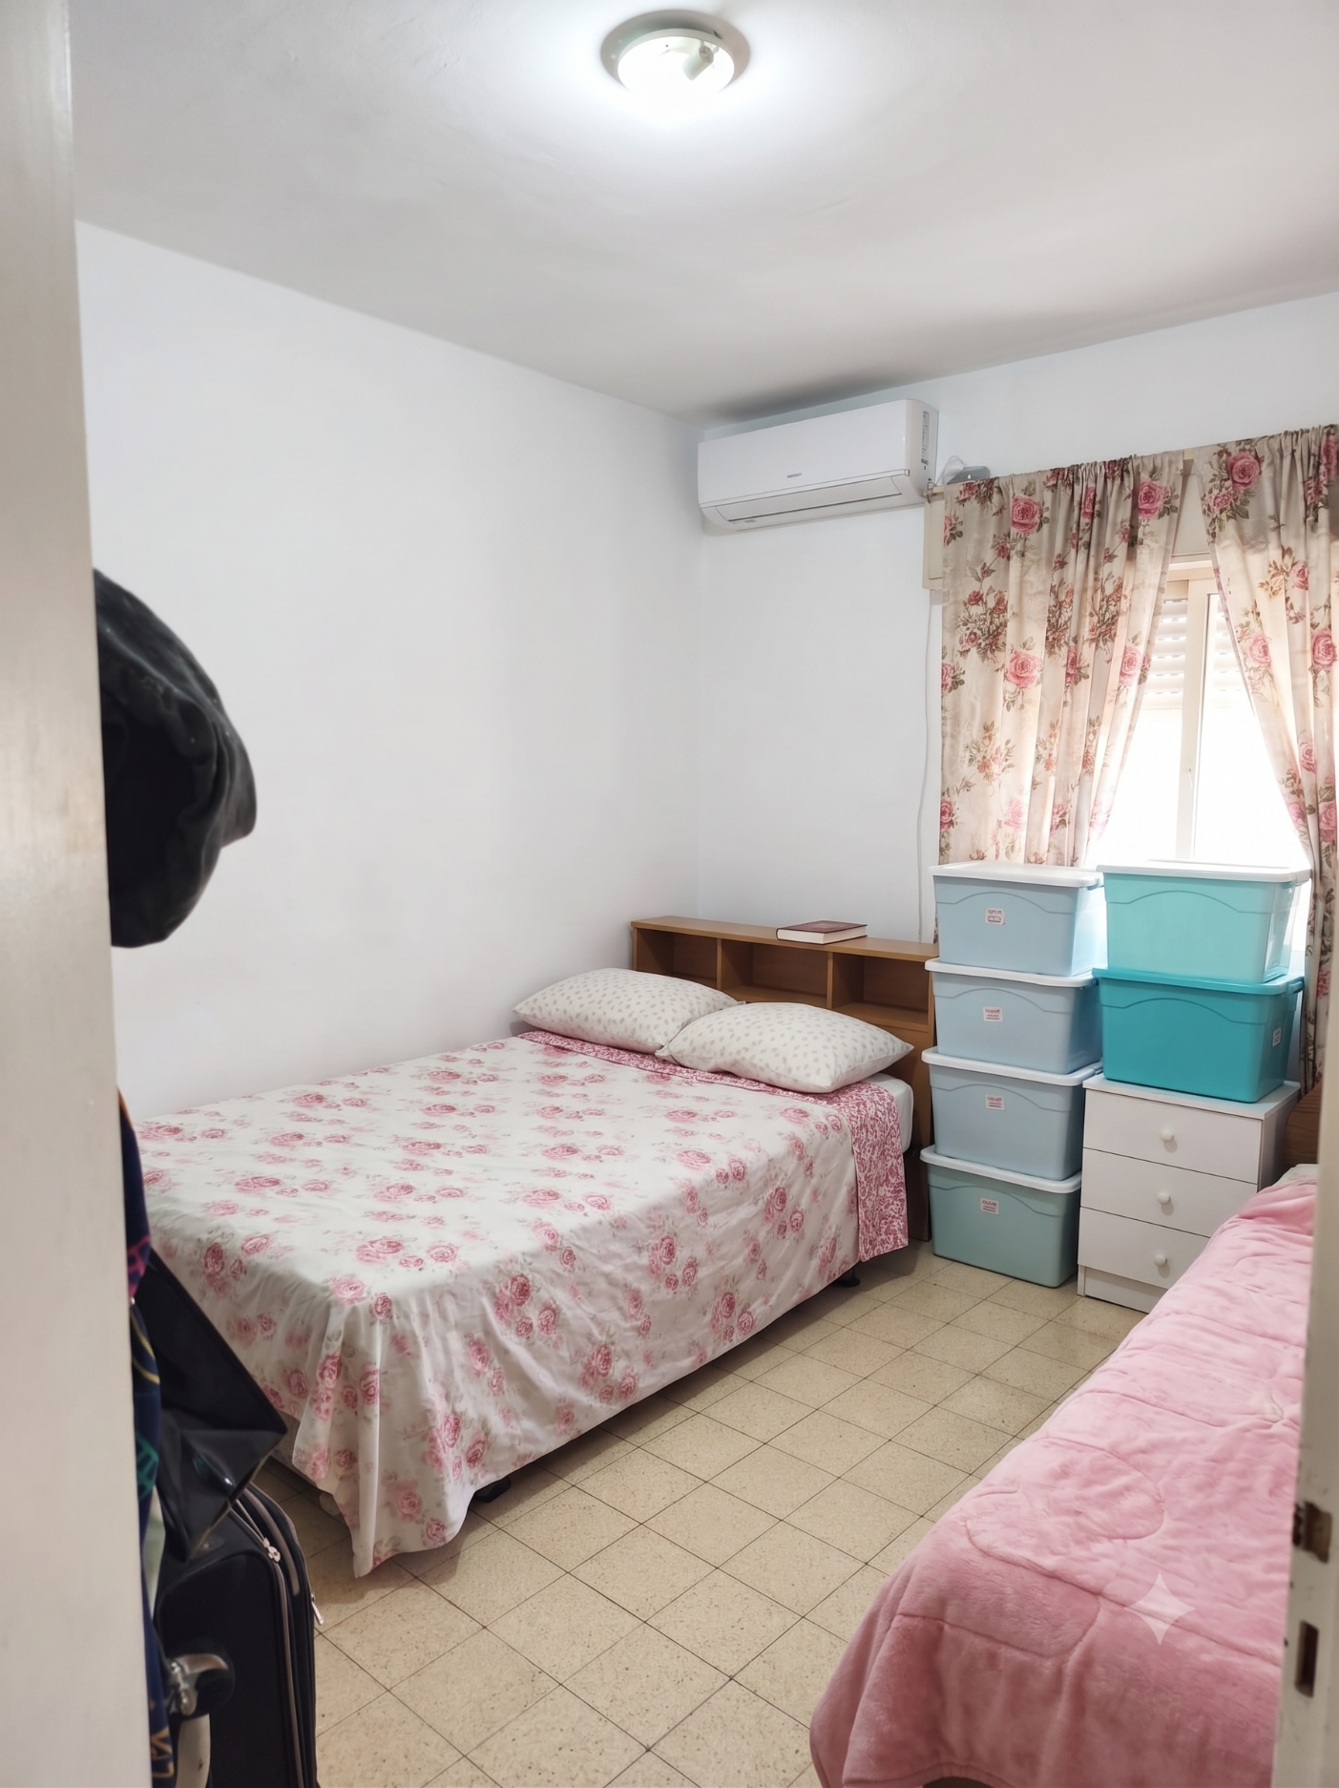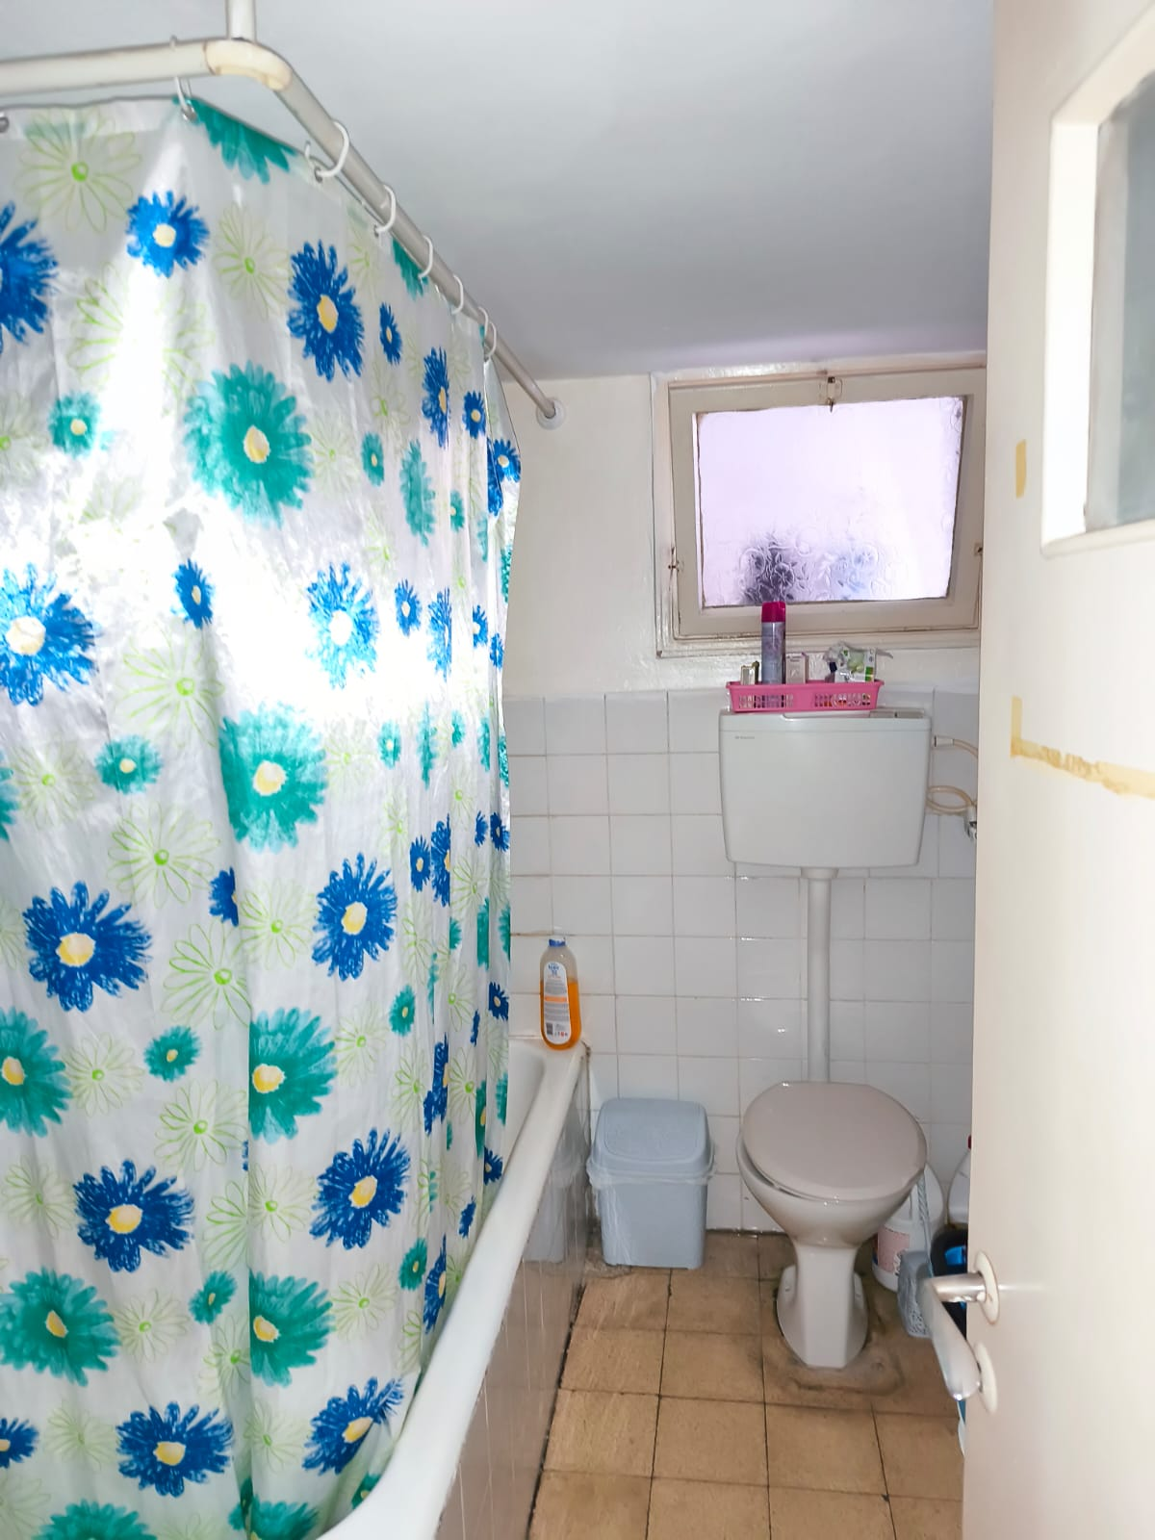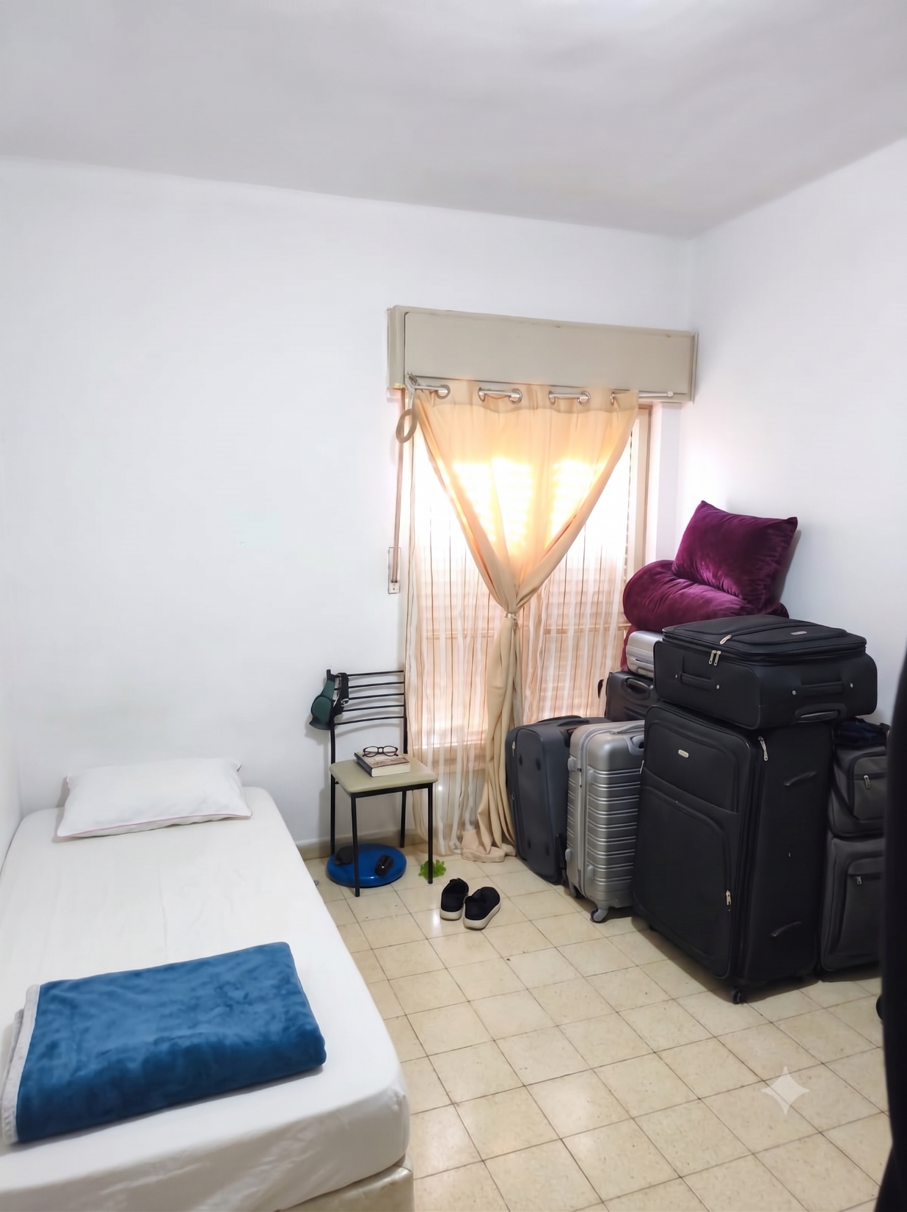
מדינת ישראל
משרד האוצר - החשב הכללי
מינהל הדיור הממשלתי

הסכם שכירות בלתי מוגנת

שנערך ונחתם בירושלים ביום ________ לחודש ________2026

בין: ממשלת ישראל
בשם מדינת ישראל
באמצעות מינהל הדיור הממשלתי
ע"י ________, ___________________
ו___________, ________________
אצל מינהלת שרותי ניהול נכסים (חב' אשד משאבי ניהול והנדסה בע"מ),
קמפוס אמות, רחוב הרוקמים 2, חולון
דוא"ל: ___________ (להלן: "המשכיר")
מצד אחד

לבין: 1. ________________________ ת"ז/מס' תאגיד ______________
מרח' ____________________
2. ________________________ ת"ז/מס' תאגיד ______________
מרח' ____________________
3. ________________________ ת"ז/מס' תאגיד ______________
מרח' ____________________ דוא"ל: ___________
כולם ביחד וכל אחד לחוד ובערבות הדדית
(להלן: "השוכר")
מצד שני

הואיל והמשכיר הינו בעל זכויות במושכר, כהגדרתו להלן;

והואיל והמשכיר פרסם מכרז (להלן: "המכרז") להשכרת המושכר כמוגדר להלן;

והואיל והשוכר הגיש הצעה במכרז לשכור את המושכר בשכירות בלתי מוגנת, כמפורט בנספח ח' ובנספח ט', ומבלי לרכוש כל זכות במושכר למעט הזכויות המוקנות לו במפורש בהסכם זה;

והואיל וועדת המכרזים לענייני הדיור הממשלתי החליטה לקבל את הצעתו של השוכר והמשכיר הסכים להשכיר לשוכר את המושכר, בתנאים המפורטים בהסכם זה להלן;

לפיכך הוסכם, הותנה והוצהר בין הצדדים כדלקמן:

מבוא ופרשנות

המבוא להסכם זה והנספחים לו מהווים חלק בלתי נפרד הימנו.

להסכם זה מצורפים הנספחים המפורטים להלן:

נספח א' - הוראות הביטוח.
נספח ב' - פטור מאחריות המשכיר לתכולת המושכר.
נספח ג' - כתב הרשאה לחיוב חשבון.
נספח ד' - ערבות בנקאית דיגיטאלית.
נספחים ה'(1)-(3) - טופסי הודעה על שינוי מחזיקים בנכס המיועדים לרשות המקומית, לתאגיד המים ולחברת החשמל.
נספח ו' - תצהיר בעניין חבות במע"מ.
נספח ז' - טופס מע"מ 36.
נספח ח' - הצהרת והצעת המציע (נספח 1 לחוברת המכרז).
נספח ט' - פרוטוקול הליך ההתמחרות, ככל שנערכה, והצעתו המשופרת של השוכר.

הגדרות

יחולו על חוזה זה המונחים שלהלן וכן סעיף 25(ד) לחוק החוזים (חלק כללי), התשל"ג-1973 בשינויים המחויבים, אם אין הוראה אחרת לעניין הנדון ואם אין בעניין הנדון או בהקשרו דבר שאינו מתיישב עם תחולה כאמור:

"המושכר" או "הנכס" – דירת מגורים בת 49 מ"ר ובה 2 חדרים בקומה ראשונה של בניין בן 3 קומות המיועד

למגורים ומסחר. בדירה שני

חדרי שינה, מטבח עם יציאה למרפסת שירות וחדר רחצה. קיים מזגן עילי באחד מהחדרים., ברח' יחיאל מיכל פינס 5, ירושלים, הידוע כגוש 30071, חלקה 147, תת חלקה נ-38 07/26.

"ריבית בסיס" – ריבית ששיעורה 9% (תשעה אחוזים) לשנה, שתחושב באופן רבעוני קלנדרי, מצטבר לקרן.

"ריבית פיגורים החשב הכללי" – שיעור ריבית פיגורים החשב הכללי שנקבע בהוראת תכ"ם מס' 3.1.0.3 "קביעת ריבית פיגורים החשב הכללי" או כל הוראת תכ"ם שתחליף אותה.

"חודש" – חודש על פי לוח השנה האזרחי (הלוח הגרגוריאני).

הצהרות השוכר

השוכר מצהיר כדלקמן:

כי ראה ובדק את המושכר הסביבה בה ממוקם המושכר, את הזכויות הקשורות במושכר, השימושים המותרים בו וכן כל גורם אחר העשוי להשפיע על החלטתו לשכור את המושכר, וקיבל כל מידע רלוונטי שביקש מהמשכיר.

כי ידועים לו התנאים המיוחדים המפורטים הבאים, והשוכר מצהיר ומאשר כי הוא שקל אף עניינים אלה, והוא מוותר בזה על כל תביעה, טענה או דרישה כלפי המשכיר בנוגע לאמור בתנאים מיוחדים אלה או בנוגע לכל עניין הקשור או הנובע מהאמור בסעיף זה.

להלן התנאים המיוחדים:

- ידוע למציע כי בנכס קיים שוכר, אשר תקופת שכירותו מסתיימת ביום 30 ליוני 2026. הזוכה לא יבוא בכל טענה, דרישה או תביעה כלפי עורך המכרז, ככל שהכניסה לנכס תידחה או לא תתאפשר, בשל אי פינויו על ידי השוכר הנוכחי.
- ככל שהזוכה יהיה מעוניין לשפץ את הנכס, יהיה על הזוכה לבצע את שיפוץ המבנה באחריותו הבלעדית ועל חשבונו, תוך קבלת כל ההיתרים הנדרשים לכך. הזוכה לא יהיה רשאי לבצע שינויים פנימיים בנכס ללא הסכמת המשכיר.
- ידוע למציע כי הנכס מהווה חלק מיחידה, כי המדינה פועלת לפיצול הנכס כדין וכי המציע מבין את משמעויות הדבר ומוותר על כל טענה כלפי המדינה או מי מטעמה בעניין.
- ידוע למציע כי בתיק הבניין של הנכס לא נמצא היתר הבניה המקורי למבנה. המציע לא יבוא בכל טענה, דרישה או תביעה כלפי עורך המכרז בכל עניין הקשור בכך.
- כעבור שלוש שנים מתחילת תקופת השכירות תהיה למשכיר האפשרות להודיע לשוכר על תום תקופת השכירות בהתראה של 90 ימים מראש, ככל שתהיה כוונה למכור את הנכס או לבצע עסקה בנכס שאינה עסקת שכירות, וכעבור שנתיים ימים מתחילת תקופת השכירות לשוכר תהיה האפשרות להודיע למשכיר על תום תקופת השכירות בהתראה של 60 ימים מראש.
- בחלוף שתי שנים מתחילה השכירות, ביום הראשון לתחילת תקופת האופציה השנייה, יועלו דמי השכירות ב 5%- ביחס לדמי השכירות המעודכנים באותו . מועד, קרי - העלאה ריאלית של 5%(.

מבלי לגרוע מכלליות האמור לעיל, מצהיר השוכר ומאשר כי בדק היטב את מצבו הפיזי והתחזוקתי של המושכר על מערכותיו. מבלי לגרוע מהאמור בסעיף ‎‎10 ‎להלן, השוכר יבצע, לפי הבנתו, בעצמו, באחריותו הבלעדית ועל חשבונו בלבד, בכפוף לקבלת אישור המשכיר מראש ובכתב, עבודות, על מנת להכשיר את המושכר לשימושו, אם הוא יבחר בכך. השוכר מוותר על כל טענה או דרישה מאת המשכיר בכל הנוגע למצבו הפיזי או התחזוקתי של המושכר או בנוגע להכשרתו לשימוש.

כי נוכח בדיקותיו דלעיל, מצא את המושכר, במצבו כפי שהוא, מתאים לצרכיו ולמטרותיו.

כי הוא מתקשר בהסכם זה בידיעת כל הפרטים המתייחסים למושכר או לזכויות בו והוא מוותר על כל טענה או דרישה, לרבות טענה בדבר אי התאמה או מום, ביחס למושכר, לאפשרות השימוש בו ולעצם התקשרותו בהסכם זה.

מטרת השכירות

המשכיר משכיר בזאת לשוכר והשוכר שוכר בזה מהמשכיר את המושכר למשך תקופת השכירות האמורה בסעיף ‎‎5 להלן. השוכר ישתמש במושכר למטרת מגורים בלבד (להלן: "מטרת השכירות") ולא ישתמש ולא יתיר שימוש במושכר, או בכל חלק ממנו, לכל מטרה אחרת.

תקופת השכירות

המשכיר משכיר בזה לשוכר והשוכר שוכר את המושכר לתקופה של שנה אחת (להלן: "תקופת השכירות הראשונה") החל מיום ________ (להלן: "מועד המסירה") ועד ליום _________ בשעה 14:00.

ניתנת בזה לשוכר זכות ברירה (אופציה) להאריך את תקופת השכירות הראשונה לארבע תקופות נוספות בנות שנה כל אחת (להלן: "תקופות השכירות הנוספות"), בתנאים הבאים:

השוכר מסר למשכיר הודעה מראש ובכתב לפחות תשעים (90) יום לפני תום תקופת השכירות הראשונה או תום אחת מתקופות השכירות הנוספות, על רצונו בהארכת השכירות.

השוכר לא הפר בהפרה יסודית את התחייבויותיו כלפי המשכיר בתקופת השכירות הראשונה ובתקופות השכירות הנוספות; הפר התחייבויותיו כלפי המשכיר בהפרה רגילה – חזר בו מהפרה זו לאחר התראת המשכיר כאמור בסעיף ‎18.

הוארכה תקופת השכירות הראשונה או אחת מתקופות השכירות הנוספות כאמור – יהא השוכר חייב להמציא למשכיר עד לא יאוחר מ-30 יום לפני תחילת תקופת השכירות הנוספת, את אישורי הביטוחים שיהיו תקפים אף ביחס לתקופת השכירות הנוספת וכן את הארכת תוקפה של הערבות הבנקאית, הנזכרת בסעיף ‎‎‎16 להלן. הוראות הסכם זה תחולנה אף ביחס לתקופות השכירות הנוספות, ככל שתתממשנה.

השוכר לא זכאי להביא את השכירות על פי הסכם זה לכלל סיום לפני תום תקופת השכירות, מכל סיבה שהיא. אם יפסיק השוכר את השימוש במושכר או יפנה אותו לפני תום תקופת השכירות, לא יהיה בכך כדי לשחררו ממילוי התחייבויותיו על פי הסכם זה, לרבות התחייבותו לשלם למשכיר את דמי השכירות עד לתום תקופת השכירות והתחייבותו לשמור על שלמותו של המושכר.

מועד ותנאים למסירת החזקה

המשכיר ימסור לשוכר את החזקה במושכר במועד המסירה הנקוב בסעיף ‎5.1 לעיל ובלבד שהשוכר שילם למשכיר את דמי השכירות עבור החודש הראשון (החלה תקופת השכירות באמצע החודש – ישלם השוכר למשכיר סכום השווה לדמי שכירות עבור חודש לפני וכתנאי לקבלת החזקה במושכר), והמציא לידי המשכיר את כתב ההוראה לחיוב חשבון הקבוע בסעיף‎‎ ‎7.2 להלן, את הביטוחים הקבועים בסעיף ‎‎15 להלן ואת הביטחונות הקבועים בסעיף ‎‎16 להלן, לשביעות רצונו של המשכיר, לפני מועד זה. מבלי לגרוע מן האמור בסעיף ‎‎18 ‎להלן, מובהר כי איחור במסירת כתב ההוראה לחיוב חשבון או הביטוחים או הביטחונות כאמור לעיל, לא יפטור את השוכר מכל התחייבויותיו ולא ידחה אותן, לרבות בכל הנוגע לתשלום דמי שכירות ותשלומים והוצאות החלים על השוכר לפי הסכם זה.

למרות האמור בסעיף ‎5.1 לעיל, יהא המשכיר רשאי להקדים או לדחות את מסירת החזקה במושכר לידי השוכר עד 7 ימים לפני או אחרי המועד הנקוב בסעיף ‎5.1 לעיל, ובמקרה של הקדמה או דחייה כאמור, יוקדם או ידחה מועד תחילת תקופת השכירות למועד מסירת החזקה החדש.

דמי השכירות

דמי השכירות בסך ________ ש"ח (__________ שקלים חדשים) ישולמו מראש בראשון לחודש בגין כל חודש של תקופת השכירות (להלן: "דמי השכירות הבסיסיים"), בתוספת מע"מ ככל שחל.

השוכר יפקיד בידי המשכיר, במעמד חתימת הסכם זה, כתב הוראה לחיוב חשבון, המצורף כנספח ג', חתום על ידו, לפיו יורה לבנק מטעמו לשלם למשכיר, על ידי הפקדה לחשבון מס' 0250922 בבנק הדואר על שם מינהל הדיור הממשלתי, בסכומים ובמועדים האמורים לעיל. השוכר יהא רשאי להחליף את כתב הוראת הקבע מדי פעם על ידי מתן הודעה של לפחות 60 ימים מראש.

השוכר מצהיר ומאשר כי נמסר לו על ידי המשכיר שגביית תשלומי דמי השכירות נערכת באמצעות מערכת ממוחשבת של המשכיר, וייתכנו עיכובים לעיתים בביצוע גבייה זאת, ואין לו ולא תהא לו כל טענה או דרישה כלפי המשכיר בקשר לכך מבלי לגרוע מכל התחייבויות השוכר ומכל זכויות המשכיר על פי הסכם זה.

במקרה בו יפר השוכר את התחייבותו לתשלום דמי השכירות בסכום ובמועדים הקבועים לעיל והוראת הקבע לגביית תשלום דמי השכירות החודשיים לא תכובד כלל או שתכובד בחלקה – ישלם השוכר למשכיר את כל התשלומים החלים עליו כאמור, מיד עם דרישתו הראשונה של המשכיר, בצירוף ריבית בסיס, שתחושב באופן רבעוני קלנדרי: סכום הריבית מצטבר לקרן הסכום שבפיגור, אחת לרבעון. חלפו מעל תשעים יום מהמועד בו היה על השוכר לשלם למשכיר את הסכום שבפיגור, יחויב השוכר בנוסף על תשלום הקרן שבפיגור, בתשלום ריבית פיגורים החשב הכללי.

בחלוף שנתיים מתחילת תקופת השכירות דמי השכירות יועלו ב-5%.

ככל שהשוכר אינו חב בתשלום מע"מ, יחתום השוכר במעמד חתימת הסכם זה על התצהיר המצורף כנספח ו'. אולם אם חל עליו חיוב בתשלום מע"מ, יוסיף וישלם השוכר מע"מ כדין על דמי השכירות, באופן הבא:

במועד חתימת הסכם זה יחתום השוכר על בקשה להעברת החיוב בתשלום המע"מ מהמשכיר לשוכר, בהתאם לטופס מע"מ 36, לפי סעיף 20 לחוק מס ערך מוסף, התשל"ו-1975, המצורף כנספח ז'.

במהלך כל תקופת השכירות, ישלם השוכר לידי המשכיר את דמי השכירות ללא תוספת מע"מ, וסכומי המע"מ בגין השכירות (אם חל חיוב בתשלומם), ישולמו על ידי השוכר ישירות לאגף מכס ומע"מ.

מובהר כי אי תשלום המע"מ על ידי השוכר, לרבות אי תשלום המע"מ במועדו יהווה הפרה יסודית של הסכם זה, ויחולו ביחס לכך הוראות סעיף ‎‎ ‎18 להלן.

השוכר יעביר לידי המשכיר, עם דרישתו, קבלות ואישורים המעידים על תשלומי המע"מ.

תשלומים והוצאות

בנוסף לתשלום דמי השכירות ישלם השוכר במועדם, החל מהמועד שנקבע למסירת החזקה במושכר, כמפורט בסעיף ‎5.1 או בסעיף ‎6.2 לעיל, וכלה במועד השבת החזקה בפועל לידי המשכיר או עד תום תקופת השכירות, לפי המאוחר, את התשלומים כדלקמן:

כל התשלומים הנוגעים לאחזקה השוטפת של המושכר, כולל ארנונה, חשמל, מים, גז וכיו"ב שיחולו על המושכר בתקופת השכירות. השוכר מתחייב להעביר על שמו את חשבונות הארנונה, חשמל, מים וגז.

השוכר יישא בכל האגרות והתשלומים בגין ועד בית ו/או דמי ניהול ו/או דמי אחזקה הנגבים בבניין בו מצוי המושכר.

במעמד מסירת החזקה בנכס לידי השוכר, כמפורט בסעיף ‎5.1 או בסעיף ‎6.2 לעיל, יחתום השוכר על טופסי הודעה על שינוי מחזיקים בנכס, המיועדים לרשות המקומית, לתאגיד המים ולחברת החשמל, המצורפים להסכם זה כנספחים ה'(1)-(3).

עם דרישת המשכיר ותוך פרק זמן סביר, ימציא השוכר למשכיר את כל הקבלות והאישורים לפיהם שולמו כל התשלומים החלים על השוכר לכל רשות ולכל אדם או גוף משפטי כמתחייב מהסכם זה ועד לאותו יום.

חיובי השוכר

השוכר ישתמש במושכר באופן זהיר וסביר, יתחזק את המושכר, הציוד והמתקנים שבמושכר, לרבות מערכות ומתקנים המשרתים את המושכר והנמצאים מחוץ לו במצב טוב ותקין, ישמור על ניקיון המושכר וימנע כל נזק או קלקול למושכר או לכל חלק ממנו או למערכות המשרתות את המושכר.

למרות האמור בסעיף ‎9.1 לעיל מוסכם כי המשכיר יהא אחראי לתקן כל נזק או קלקול שיתהווה במושכר או במערכות המושכר, שינבע מבלאי סביר, ובלבד שהנזק או הקלקול כאמור לא נגרמו, בין במעשה ובין במחדל, על ידי השוכר או על ידי כל מי מטעמו.

לא החזיק השוכר את המושכר, הציוד, המתקנים והמערכות המשרתות את המושכר במצב תקין כאמור או לא תיקן את הטעון תיקון במושכר או החזיר בתום תקופת השכירות את המושכר במצב שאינו תקין, רשאי המשכיר, אך לא חייב, לבצע כל תיקון ולעשות כל פעולה כפי שיראה לו לנכון לצורך התיקון, על חשבון השוכר. תיקן המשכיר קלקול או פגם כאמור, יישא השוכר בכל ההוצאות בהם עמד המשכיר לצורך כך (לרבות הוצאות התקורה של המשכיר) בהתאם לסעיף ‎18 להלן. אישור בכתב של המשכיר בדבר ההוצאות בהם נשא ישמש ראיה מכרעת וסופית לעניין זה.

השוכר מתחייב לאפשר למשכיר או לעובדיו או לשליחיו או לבאים מטעמו להיכנס למושכר לשם בדיקתו או ביצוע תיקונים בו, תוך 48 שעות מהמועד שנמסרה לו הודעה על כך, לצלמו כפי שהוא במעמד הביקור, ולהציג את הצילומים באתרי המרשתת במסגרת פרסום מכרז, וכן כדי להראות את הנכס לקונים או לשוכרים פוטנציאליים בשלושת החודשים האחרונים של תקופת השכירות, לפחות שעה אחת בשבוע, בשעות היום, בימי העבודה המקובלים במשרדי ממשלה. השוכר מתחייב עוד לאפשר למשכיר לתלות שלט על חזית המושכר (מעקה מרפסת או חלון), באופן שלא יסתיר את אור השמש, לצורך פרסום העמדת המושכר להשכרה או למכירה, וזאת בשישים הימים האחרונים של תקופת השכירות.

שינויים במושכר

השוכר לא יבצע כל שינוי פנימי או חיצוני במושכר ובמערכותיו של המושכר, לא יוסיף עליו כל תוספת ולא יהרוס כל חלק במושכר או במערכות המשרתות אותו ללא הסכמת המשכיר, שתינתן, ככל שתינתן, מראש ובכתב. המשכיר רשאי להסכים או לסרב לבקשה, לפי שיקול דעתו המוחלט ומבלי שיצטרך לנמק את החלטתו. המשכיר זכאי למנוע ביצוע כל מעשה שהוא בניגוד להוראות סעיף זה, וכן להרוס כל שינוי, תוספת, שיפוץ ותיקון שיעשו בניגוד לסעיף זה, והכל על חשבונו של השוכר.

מבלי לגרוע מכלליות האמור לעיל, כל הוספה או שינוי במושכר יחשבו לרכושו של המשכיר אלא אם ידרוש המשכיר מאת השוכר לסלקם ובמקרה כזה על השוכר לעשות זאת על חשבונו ולהחזיר את המושכר למצבו כפי שהיה במועד השלמת העבודות.

אם השוכר לא יעשה כן, לפי דרישת המשכיר, יהיה המשכיר רשאי לעשות כאמור על חשבון השוכר.

השוכר מוותר על זכות, אם תהיה לו, לדרוש מהמשכיר תשלום עבור שינוי כלשהו או התאמה שתעשה במושכר, השקעות, מוניטין, שכלולים או כל דבר אחר מכל עילה שהיא, פרט לתשלומים ששילם ביתר, אם בכלל, על פי הסכם זה.

שלטים

השוכר לא רשאי לתלות שלטים ומודעות או להתקין כתובות מכל מין וסוג שהוא בכל חלק שהוא של הבניין, אלא אם ניתנה הסכמת המשכיר מראש ובכתב ובתנאי שיישא בכל תשלום ואגרה וכן ישיג כל רישיון, הסכמה או היתר הכרוכים בכך.

השוכר יסיר כל שילוט שאושר כאמור עם תום תקופת השכירות.

אחריות הצדדים לנזקים

השוכר והוא בלבד, הינו ויהא אחראי על פי דין, לכל הנזקים מכל סוג ומין שהוא שייגרמו למושכר ו/או לרכושו של השוכר ו/או לתכולת המושכר ו/או למשכיר ו/או לכל צד שלישי שיימצא במושכר ו/או לרכושם, ולרבות נזקים הנובעים ממעשי השוכר ו/או ממחדליו, ולרבות מעשי ו/או מחדלי מי מעובדיו, אורחיו, אנשים מטעמו ו/או עקב פעילותו ו/או פעילות מי מטעמו במושכר ו/או עקב השימוש ו/או פעילותו לרבות בין אם הנזק נגרם במושכר או מחוצה לו.

למען הסר ספק, מובהר כי כאשר המושכר הינו דירת מגורים ומטרת השכירות הינה מגורים בלבד, אין באמור בסעיף קטן זה משום אישור המשכיר לשוכר לנהל עסק במושכר, וניהול עסק במושכר על ידי השוכר יהווה הפרה יסודית של הסכם זה.

כמו כן, בהתייחס לתקופת השכירות (כל אחת מתקופות השכירות המצוינות בהסכם זה תיקרא להלן גם: "תקופת השכירות") ו/או ההחזקה של המושכר על ידי השוכר, בפועל, יהא השוכר והוא בלבד אחראי לתשלום פיצויים, לרבות שכ"ט סביר של עו"ד, שיוטלו בפסק דין חלוט, עקב ו/או כתוצאה מפעולות ו/או מחדלים במושכר ו/או בקשר עם החזקתו ו/או השימוש במושכר, ועל המשכיר לא תחול כל אחריות בקשר לכך, ובלבד שהודיע לשוכר, בכתב, מיד עם היוודע לו דבר תביעה בגינה עלול השוכר לחוב, ואפשר לו להתגונן מפניה.

המשכיר לא יישא בכל אחריות שהיא או בחבות כלשהי לגבי כל נזק גוף ו/או אבדן ו/או נזק לרכוש מכל סוג שהוא אשר ייגרם לשוכר ו/או למבקריו ו/או לכל אדם אחר אשר יימצא במושכר או בכניסה למושכר או ביציאה ממנו; והשוכר נוטל על עצמו, את מלוא האחריות, בהתאם להוראת סעיף ‎‎‎12.1 לעיל, בגין כל נזק מעין זה ומתחייב לפצות ולשפות את המשכיר כנגד כל דמי נזק שהוא עלול להתחייב לשלמם או שיאלץ לשלמם עקב נזק מעין זה וכנגד כל הוצאה שהמשכיר יוציא בקשר לכל נזק כנ"ל, לרבות שכ"ט עו"ד, ובלבד שהודיע לשוכר, בכתב, מיד עם היוודע לו דבר תביעה בגינה עלול השוכר לחוב, ואפשר לו להתגונן מפניה.

חשבונות המשכיר יהוו ראיה מכרעת על סכום השיפוי לו זכאי המשכיר.

למען הסר ספק, מוסכם על הצדדים מפורשות, כי במסגרת הוראות הסכם זה לא נוצרים בין הצדדים לו כל יחסים משפטיים חוץ מיחסים של משכיר ושוכר. מבלי לגרוע מכלליות האמור, מוסכם כי כל עובדי השוכר ו/או שליחיו ייחשבו לכל ענין ודבר כעובדי ו/או שליחי השוכר בלבד, והם יועסקו על אחריותו ועל חשבונו בלבד (והכל, מבלי לגרוע מההוראה שבפסקה השנייה לסעיף ‎‎‎12.1 לעיל).

הפיצוי והשיפוי האמורים לעיל ניתנים גם בשל הצורך להתגונן נגד תביעה הנובעת מאי מילוי התחייבות של השוכר על פי הסכם זה, או מהפרת התחייבות של השוכר על פי הסכם זה. פיגור של למעלה מ-30 ימים בהחזר הוצאה כאמור יגרור אחריו תשלום ריבית החשב הכללי.

השוכר לא יהיה אחראי לכל נזק הנגרם למושכר כתוצאה מכוח עליון, וכן כתוצאה מטיב בניה, עבודה, או חומרים שאינם של השוכר, למעט נזק הנובע מפעולות ו/או רשלנות של השוכר ו/או מי מטעמו ו/או של צד שלישי הנמצא במושכר ברשות השוכר.

כל אחד מהצדדים לא יישא בכל אחריות שהיא, בגין אובדן או נזק או כל הוצאה כספית שייגרמו בקשר עם ענין שבאחריותו של הצד השני, וכל צד מתחייב כלפי משנהו, לפצותו ו/או לשפות את משנהו, בגין כל הוצאה או פיצוי שהצד השני ייתבע לשלמם ואשר מקורם באובדן או בנזק אשר בתחום אחריותו של הצד הראשון.

בכל מקרה, בין אם יערוך השוכר ביטוח תכולה ורכוש, צעד המסור לשיקול דעתו, ובין אם לאו, מסיר השוכר מהמשכיר כל אחריות לכל נזק ו/או אובדן מכל מין וסוג שהוא, אשר ייגרם לתכולה ו/או לרכושו של השוכר ו/או של מי מטעמו, והשוכר פוטר את המשכיר מכל אחריות כאמור. הפטור מאחריות כאמור, הינו אף לטובת כל מי מטעם המשכיר, לרבות מנהלים, עובדים, קבלני משנה ו/או כל אדם אחר שבשרות המשכיר.

ביחד עם חתימתו על הסכם זה, יחתום השוכר על המסמך שכותרתו ''פטור מאחריות המשכיר לתכולת המושכר'' המצורף להסכם זה כנספח ב'.

בכל מקום בסעיף זה בו נקבעת האחריות של צד אחד לפצות או לשפות את משנהו בגין תשלום או הוצאה כלשהם, יכללו בהוצאות אלה שכר טרחת עו"ד ומומחה/מומחים והוצאות משפט, והצורך להתגונן נגד תביעה כלשהי וכן תשלום פיצוי עקב פסק דין סופי שאין עליו ערעור.

בכל מקום בסעיף ‎‎‎12 זה שבו מופיעים הביטויים "השוכר" ו"המשכיר" פירושם: "לרבות עובדיו ושלוחיו".

מפגעים ומטרדים

השוכר לא יעשה ולא ירשה שיעשו במושכר או בקשר אליו כל דבר שהוא אשר עלול להוות מפגע או מטרד או לגרום נזק או אי נוחות למשכיר או למבקרים במושכר או לצד ג' כלשהו, וכן יימנע מביצוע כל פעילות בלתי חוקית במושכר.

מבלי לגרוע מכלליות האמור לעיל, ישמור השוכר על ניקיון המושכר וסביבתו, ולא יעמיד מחוץ למושכר, לרבות בחדר המדרגות ובחדרי הכניסה כלים, ארגזים או כל כלי אריזה או סחורות או חפצים כלשהם, אלא במקום שנקבע לכך (ככל שנקבע).

הפר השוכר הוראה זו, יהיה המשכיר רשאי לסלק את החפצים כאמור על חשבון השוכר.

העברת זכויות

המשכיר רשאי להעביר זכויותיו או כל חלק מהן המתייחסות למושכר לכל מי שימצא לנכון מבלי שיהא עליו לקבל את הסכמת השוכר לכך ובתנאי כי יישמרו כל זכויות השוכר על פי הסכם זה. למען הסר ספק יצוין כי אין בעצם שינוי הבעלות או בזהות הבעלים החדשים משום פגיעה בזכויות השוכר על פי הסכם זה.

השוכר לא יסב או יעביר או ימסור או ימכור או ישכיר (לרבות שכירות משנה) או יחכיר את המושכר ו/או כל חלק ממנו ו/או את זכויותיו על פי הסכם זה, כולן או מקצתן, בתמורה או שלא בתמורה, לאחר או לאחרים, בכל אופן שהוא, וכן לא ירשה ולא יאפשר לאחר להשתמש או להמשיך להשתמש במושכר או בכל חלק ממנו, וכן לא ישתף מישהו בהחזקת המושכר או בשימוש או בכל הנאה ממנו כבר רשות, בין בתמורה ובין שלא בתמורה, למעט במקרה שקיבל השוכר את הסכמת המשכיר לכך מראש ובכתב. מובהר ומוסכם כי המשכיר רשאי לשקול שיקולים שונים בבואו לדון בבקשת השוכר, ובכללם שיקולים הנוגעים לדיני המכרזים, זהות השוכר החלופי, חוסנו הכלכלי ו/או הפיננסי, כוונתו של המשכיר למכור את המושכר ועוד, והשוכר מצהיר ומאשר כי שיקולים אלו סבירים ומוסכמים עליו.

למרות האמור בסעיף זה לעיל, מוסכם כי השוכר יהיה רשאי לצרף שותפים לשכירות המושכר, ובלבד שיהיו לשביעות רצונו המלאה של המשכיר והמשכיר ייתן אישורו לכך מראש ובכתב, ובכפוף לכך שהצדדים יחתמו על תוספת להסכם בעניין זה. מובהר מפורשות כי השוכרים, לאחר צירוף שוכר חדש או שוכרים חדשים, יהיו חייבים, ביחד ולחוד עם השוכר, בכל ההתחייבויות שעל פי הסכם השכירות. אין באמור בפסקה זו כדי לגרוע מזכותו של המשכיר לסרב לזהותו של שוכר נוסף, אם היה למשכיר ניסיון רע עמו, אם לא הוכיח איתנות פיננסית וכד', ובלבד ששיקולי המשכיר לסירוב כאמור יהיו סבירים, בהתאם לדיני המכרזים.

זכויות השוכר על פי הסכם זה אינן ניתנות למשכון ו/או שיעבוד בכל צורה שהיא לטובת כל אדם או גוף כלשהו.

היה השוכר חברה, תיחשב כהפרת סעיף ‎14.2 לעיל כל העברה ו/או הקצאת מניות לבעלי מניות חדשים אשר מקנה, במישרין או בעקיפין, זכות להחזיק במניות המעניקות זכות ליותר מ-25% (עשרים וחמישה אחוז) בזכויות ההצבעה באסיפות של השוכר או זכות למנות יותר מ-25% (עשרים וחמישה אחוז) מן הדירקטורים בשוכר, אם נעשתה ללא הסכמת המשכיר מראש ובכתב.

היה השוכר מאוגד כשותפות, בין רשומה ובין לא רשומה, טעונה כל החלפת שותף ו/או הוספת שותף ו/או פרישת שותף, הסכמת המשכיר מראש ובכתב.

"בעלי מניות חדשים" לעניין הסכם זה, משמעם, בעלי מניות שלא היו בעלי מניות בשוכר בעת חתימת ההסכם.

ביטוח

הוראות הביטוח אשר יחולו על השוכר יהיו כמפורט בנספח א', המהווה חלק בלתי נפרד מהסכם זה.

ביטחונות

להבטחת ביצוע כל התחייבויות השוכר על פי הסכם זה, פיצוי המשכיר על נזקיו ושיפויו בגין הוצאותיו אם לא יעמוד השוכר בהתחייבויותיו על פי ההסכם, לרבות תשלומי הוצאות שוטפות לפי סעיף ‎8, ימציא השוכר למשכיר במועד חתימת הסכם זה (וכתנאי למסירת החזקה במושכר), ערבות בנקאית דיגיטאלית (להלן: "הערבות") בלתי מותנית בנוסח הערבות נספח ד' להסכם:

סכום הערבות יהיה שווה לדמי שכירות המשתלמים בגין שלושה (3) חודשי שכירות, בתוספת מע"מ כדין, ככל שחל.

הערבות תהיה בתוקף לפחות עד תום 90 יום מחלוף מועד סיום תקופת השכירות.

מנהל מינהל הדיור הממשלתי יהיה רשאי לחלט את הערבות או חלקה בכל מקרה שלפי שיקול דעתו המוחלט הפר השוכר אחת או יותר מהתחייבויותיו על פי הסכם זה או במקרה שהשוכר לא האריך את תוקף הערבות בהתאם להוראות הסכם זה ולאחר שנדרש על ידי המשכיר לעשות כן.

מימוש הערבות על ידי המשכיר לא יעניק לשוכר כל זכות במושכר ולא יהיה בפעולה כזו משום ויתור או התניה על איזה מזכויות המשכיר ו/או מהתחייבויות השוכר על פי הוראות הסכם זה ולא יפגע בכל הזכויות האחרות של המשכיר על פי דין ולפי חוזה זה.

בתוך 90 יום מתום תקופת השכירות, ואם השוכר יוכיח למשכיר כי עמד בכל התחייבויותיו נשוא הסכם זה לרבות, ומבלי לגרוע מכלליות האמור, כי שילם את מלוא דמי השכירות, ההוצאות והתשלומים החלים על השוכר וכן פינה את המושכר והחזירו לחזקת המשכיר בהתאם להוראות הסכם זה, יחזיר המשכיר לשוכר את הערבות ככל שלא הוצגה לפירעון. אחרת, המשכיר לא יחזיר לשוכר את הערבות ויוכל לחלטה בכל מועד שיימצא לנכון, לפי שיקול דעתו, עד לתום תוקפה של הערבות.

פינוי המושכר

עם תום תקופת השכירות, או עם ביטולו של הסכם זה, מכל סיבה שהיא, יפנה השוכר את המושכר מכל אדם וחפץ וימסרו לידי המשכיר כשהוא במצבו, לכל דבר ועניין, כבמועד בו קיבל השוכר את החזקה במושכר מן המשכיר לרבות סיוד קירות המושכר וצביעת כל דלתות, חלונות ומשקופי המושכר, ולמעט בלאי סביר (להלן: "מועד פינוי המושכר"). במעמד הפינוי יערך פרוטוקול מסירה בו יצוינו הליקויים, אם ישנם כאלה.

אם במועד פינוי המושכר והחזרתו לידי המשכיר, לא יהא הוא במצב כאמור לעיל, יהא המשכיר רשאי, אך לא חייב, לבצע את העבודות שתידרשנה בהתאם לפרוטוקול המסירה הנ"ל, על מנת להביא את המושכר למצב בו היה על השוכר להחזירו לידיו, והשוכר יחזיר למשכיר מיד עם דרישתו הראשונה, את כל ההוצאות שהוציא למטרה זו, בצירוף ריבית בסיס שתחושב ממועד ביצוע התשלום על ידי המשכיר ועד למועד אשר בו שילם השוכר את התשלום בפועל. חלפו מעל תשעים יום מהמועד בו היה על השוכר להחזיר למשכיר את הסכום האמור, יחויב השוכר בתשלום ריבית פיגורים החשב הכללי בגין הסכום האמור, וכן יפצה את המשכיר על כל נזק, הפסד ומניעת רווח שינבעו ממצב המושכר ו/או מהצורך להביאו למצב תקין.

במקרה בו הצדדים לא יערכו פרוטוקול מסירה כאמור, שלא מסיבות התלויות במשכיר, יבוצעו העבודות האמורות לפי שיקול דעתו של המשכיר.

לא פינה השוכר את המושכר במועד, הרי מבלי לפגוע בזכות המשכיר לממש את זכותו לקבלת המושכר בכל דרך חוקית שימצא לנכון, יהא השוכר חייב לשלם למשכיר כפיצוי מוסכם וקבוע מראש, עבור כל יום של פיגור בהחזרת המושכר, סכום של עשירית מדמי השכירות.

מוצהר בזה מפורשות על ידי הצדדים כי הפיצוי המוסכם הנ"ל נקבע לאחר הערכה שקולה וזהירה של הנזקים שיגרמו למשכיר עקב אי פינוי המושכר על ידי השוכר וכתוצאה מסתברת מאי פינוי המושכר במועד.

אין באמור בסעיף ‎17.3 לעיל כדי לשחרר את השוכר מהתחייבויותיו על פי הסכם זה או כדי להעניק לשוכר זכות להוסיף ולהחזיק במושכר או כדי להוות הסכמה מצד המשכיר להארכת תקופת השכירות או כדי לפגוע בזכות המשכיר לקבל כל תרופה וסעד אחרים; המשכיר רשאי, מבלי לגרוע מהסעדים המוקנים לו על פי הסכם זה ועל פי כל דין, לתבוע מאת השוכר את כל הסכומים, התשלומים, המיסים, ההתחייבויות, דמי שימוש ראויים, הוצאות, הפסדים וכל תשלום אחר בשל התקופה שבין מועד פינוי המושכר לבין מועד פינויו בפועל, כאילו נמשכה תקופת השכירות, וכל זאת מבלי לפגוע בחובת השוכר לפנות את המושכר.

הפרות

הפר השוכר הוראות הסכם זה, כולן או מקצתן, ולא תיקן את ההפרה תוך זמן סביר מקבלת התראה בכתב מאת המשכיר או הפר את ההסכם הפרה יסודית, זכאי המשכיר לבטל את ההסכם והשוכר יהא חייב לפנות לאלתר את המושכר, מבלי שהדבר יפגע בכל זכות או סעד אחר המוקנים למשכיר על פי הוראות הסכם זה ועל פי כל דין.

הוראות סעיפים ‎‎4, ‎7, ‎8, ‎10, ‎14 ו-‎17 לעיל ייחשבו הוראות יסודיות בהסכם זה.

המשכיר רשאי לבטל הסכם זה, במקרים המפורטים בהסכם זה, וכן במקרים בהם ניתן צו לפירוק השוכר או התקבלה החלטה על מינוי מפרק, כונס נכסים, נאמן בפשיטת רגל או מנהל, זמניים או קבועים, לשוכר, או אם ניתן צו כינוס נכסים כנגד השוכר או אם ניתן צו עיקול על נכסי השוכר, כולם או מקצתם, לרבות זכויות השוכר על פי הסכם זה וצו או החלטה כאמור לא בוטלו תוך 30 יום, וזאת מבלי לגרוע מכל זכות נוספת או אחרת הקיימת לו על פי הסכם זה ו/או הדין.

אין בביטול ההסכם ופינוי השוכר מן המושכר עקב הפרתו את ההסכם, כדי לשחרר את השוכר מהתחייבויותיו על פי הסכם זה, והשוכר יישא בכל החובות והתשלומים המוטלים עליו לפי הסכם זה, לרבות תשלום דמי שכירות למשכיר, עד למועד בו ייחתם הסכם עם שוכר חלופי למושכר ו/או למועד תום תקופת השכירות, לפי המוקדם.

בגין כל פיגור שיפגר השוכר בתשלום כל סכום המגיע ממנו לפי הסכם זה, ישלם השוכר למשכיר את התשלום האמור מיד עם דרישתו הראשונה של המשכיר בצירוף ריבית בסיס שתחושב מהמועד בו היה על השוכר לשלמו למשכיר או לכל גוף אחר, ועד למועד אשר בו שילם השוכר את התשלום בפועל. חלפו מעל תשעים יום מהמועד בו היה על השוכר לשלם למשכיר או לכל גוף אחר את הסכום האמור, יחויב השוכר בתשלום ריבית פיגורים החשב הכללי בגין הסכום האמור.

שום דבר האמור בהסכם זה לא ימצה את זכויות ותרופות המשכיר בגין הפרת ההסכם על ידי השוכר, ואין בו כדי לפגוע בכל זכות ותרופה המוקנית למשכיר על פי הסכם זה ועל פי כל דין.

אי תחולת חוק הגנת הדייר

השכירות, השוכר והמושכר אינם מוגנים על פי הוראות חוק הגנת הדייר [נוסח משולב], התשל"ב-1972, ולא על פי הוראות כל חוק אחר קיים או שייחקק בעתיד המגן על השוכר או על הדייר בכל דרך שהיא, והחוקים האמורים ותיקונים, וכן התקנות ו/או הצווים שהותקנו או שיותקנו על פיהם אינם חלים ולא יחולו על השכירות, השוכר, המושכר וההסכם.

סמכות שיפוט ייחודית

מוסכם על הצדדים כי בכל עניין הקשור בהסכם זה או הנובע ממנו, תהא סמכות שיפוט ייחודית לבתי המשפט בירושלים ולהם בלבד.

כללי

על אף האמור בכל דין לא תעמוד לשוכר זכות קיזוז ביחס לאיזה מחיוביו כלפי המשכיר כאמור בהסכם זה לעיל והשוכר לא יהיה רשאי לקזז סכום כלשהו כנגד חיוביו כלפי המשכיר כאמור בהסכם זה.

תנאי הסכם זה משקפים את המוסכם והמותנה בין הצדדים והשוכר מצהיר כי המשכיר לא יהא קשור בכל הבטחות, פרסומים, הצהרות, מצגים, הסכמים והתחייבויות בעל פה או בכתב שאינן נכללות בהסכם זה. לא יהיה תוקף לכל שינוי ו/או תיקון להסכם זה אלא אם נעשה בכתב ונחתם כדין על ידי שני הצדדים.

כתובות הצדדים לצרכי הסכם זה הינן כמופיע במבוא ואולם כתובת השוכר לאחר הכניסה למושכר – כתובת המושכר.

כל הודעה אשר תישלח על ידי צד אחד למשנהו לפי הכתובות דלעיל תיחשב כאילו נמסרה לתעודתה לאחר 5 ימים עסקים ממועד משלוח בדואר רשום, אם נמסרה ביד – מיד עם הימסרה, ואם נשלחה בדוא"ל – עם קבלת אישור מסירה.

מחדל, השהיה או ויתור על ידי הצדדים במימוש זכות מזכויותיהם לפי הוראות הסכם זה לא ייחשבו כוויתור, מניעה, כהסכמה או כהודעה מצידם והם יוכלו להשתמש בזכויותיהם על פי הסכם זה בכל עת שיחפצו מבלי שיהיו מנועים מלעשות כן.

אם השוכר הוא יותר מאשר אדם אחד או יותר מאשר אישיות משפטית אחת, או אם השוכר הוא שותפות, יחולו הוראות הסכם זה גם על כל אחד מיחידי השוכר או על כל אחד מיחידי השותפות, לפי העניין, והתחייבויותיהם על פי הסכם זה תהיינה ביחד ולחוד.

ולראיה באו הצדדים על החתום:

__________________ __________________________
המשכיר השוכר

אישור

אני הח"מ __________________, עו"ד מרח' ____________________ מאשר שה"ה 1. __________________ ת.ז. _________________, 2. ______________________ ת.ז. _________________ , 3. _________________ ת.ז. ________________ /
חברת ____________________________ ח.פ. ___________________ באמצעות ה"ה ______________ ת.ז. _______________ ו-_______________ ת.ז. ______________
חתמו בפני ביום _____________ על ההסכם דלעיל ומאשר שחתימתם זו מחייבת את השוכר, כהגדרתו בהסכם דלעיל, לכל דבר ועניין.

תאריך: ___________

____________________
, עו"ד
נספח א'

הוראות הביטוח

- השוכר מתחייב לבצע ולקיים את הכיסויים המפורטים בזה לטובתו ולטובת מדינת ישראל – מינהל הדיור הממשלתי ולהציג למינהל הדיור הממשלתי את הביטוח בהתאם למפורט להלן כאשר הוא כולל את כל הכיסויים והתנאים הנדרשים וכאשר גבולות האחריות לא יפחתו מהמצוין להלן:

1. ביטוח אחריות כלפי צד שלישי

- השוכר יבטח את אחריותו החוקית בביטוח אחריות כלפי צד שלישי גוף ורכוש, בפוליסת דירה בהתאם לתקנות הפיקוח על עסקי ביטוח (תנאי חוזה לביטוח דירות ותכולתן), התשמ"ו-1986.

- גבול האחריות לא יפחת מסך 500,000 ₪ למקרה ולתקופת הביטוח (שנה).

- בפוליסה ייכלל סעיף אחריות צולבת - Cross Liability.

- לשם המבוטח יתווספו כמבוטחים נוספים: מדינת ישראל – מינהל הדיור הממשלתי.

2. ביטוח רכוש

- השוכר יבטח את כל הרכוש המובא על ידו לנכס, כולל תכולה לרבות כל תיקון וכן כל רכוש אחר באחריות השוכר בנכס בפוליסת דירה בהתאם לתקנות הפיקוח על עסקי ביטוח (תנאי חוזה לביטוח דירות ותכולתן), התשמ"ו-1986 או בביטוח מסוג אש מורחב בערכי כינון כנגד הסיכונים המכוסים כולל: אש, עשן, ברק, התפוצצות, רעידת אדמה, סערה, סופה, שטפון, נזקי נוזלים, פגיעה על ידי כלי טיס, בום על קולי, התנגשות, שביתות, פרעות, נזקים בזדון, פריצה.

כחלופה לעריכת הביטוח, וככל שהשוכר בחר בחלופה זו שלא לערוך את הביטוח האמור, במלואו או בחלקו, הוא פוטר מאחריות את מדינת ישראל – משרד האוצר, מינהל הדיור הממשלתי ועובדיהם מנזק ו/או אבדן אשר ייגרמו לרכוש כאמור כאילו ערך את הביטוח במלואו ומתחייב שלא לתבוע בגין נזקים אילו את מדינת ישראל – משרד האוצר, מינהל הדיור הממשלתי ועובדיהם. הפטור כאמור לא יחול לטובת אדם שגרם לנזק מתוך כוונת זדון.

3. כללי

על פוליסות הביטוח הנדרשות יחולו התנאים הבאים:

- טרם צמצום או ביטול הביטוח על ידי אחד הצדדים תינתן על כך הודעה מוקדמת של 30 יום לפחות במכתב רשום למינהל הדיור הממשלתי על ידי השוכר או מבטחו.

- המבטח מוותר על כל זכות תחלוף/שיבוב, תביעה, השתתפות או חזרה כלפי מדינת ישראל - מינהל הדיור הממשלתי ועובדיהם, בלבד שהוויתור לא יחול לטובת אדם שגרם לנזק מתוך כוונת זדון.

- השוכר אחראי בלעדית כלפי המבטח לתשלום דמי הביטוח עבור כל הפוליסות ולמילוי כל החובות המוטלות על המבוטח על פי תנאי הפוליסות.

- ההשתתפויות העצמיות הנקובות בכל פוליסה ופוליסה תחולנה בלעדית על השוכר.

- העתקי פוליסות הביטוח, מאושרות על ידי המבטח או אישור בחתימתו על קיום הביטוחים בהתאם לאמור לעיל יומצאו על ידי השוכר למדינת ישראל – משרד האוצר, מינהל הדיור הממשלתי עד למועד חתימת הסכם השכירות ו/או מסירת החזקה בנכס. השוכר מצהיר כי ידוע לו שהמצאת העתקי פוליסות הביטוח או אישורים בחתימת המבטח כאמור הינה תנאי מתלה ומקדמי למסירת החזקה לשוכר בנכס ו/או הכנסת נכסים כלשהם לנכס כאמור לעיל, ומינהל הדיור הממשלתי יהיה זכאי למנוע את מסירת החזקה בנכס לשוכר ו/או המשך חזקת השוכר בנכס ו/או הכנסת נכסים כאמור במקרה שהעתקי פוליסות הביטוח או אישור בחתימת המבטח כאמור לא הומצאו במועדים הנדרשים.

השוכר מצהיר ומתחייב כי זכות מדינת ישראל – משרד האוצר, מינהל הדיור הממשלתי לעריכת הבדיקה ולדרישת השינויים להתאמתם למוסכם אינן מטילות על מדינת ישראל – משרד האוצר, מינהל הדיור הממשלתי או על מי מטעמם כל חובה וכל אחריות שהיא לגבי פוליסות הביטוח / אישורי הביטוח כאמור, טיבם, היקפם ותוקפם, או לגבי העדרם, ואין בה כדי לגרוע מכל חובה שהיא המוטלת על השוכר לפי ההסכם, וזאת בין אם נדרשו התאמות ובין אם לאו, בין אם נבדקו ובין אם לאו.

- השוכר מתחייב בכל תקופת ההתקשרות החוזית עם מדינת ישראל – מינהל הדיור הממשלתי להחזיק בתוקף את פוליסות הביטוח. השוכר מתחייב כי פוליסות הביטוח תחודשנה על ידו מדי שנה בשנה, כל עוד הסכם השכירות בתוקף.

- השוכר מתחייב להציג את העתקי פוליסות הביטוח המחודשות מאושרות וחתומות על ידי המבטח או אישור בחתימת מבטחו על חידושן למינהל הדיור הממשלתי לכל המאוחר שבועיים לפני תום תקופת הביטוח.

- למען הסר כל ספק מוסכם בזה כי הביטוחים הנדרשים, גבולות האחריות ותנאי הכיסוי הם בבחינת דרישה מינימאלית המוטלת על השוכר, ואין בהם או באמור בנספח זה משום אישור מינהל הדיור הממשלתי או מי מטעמו להיקף וגודל הסיכון לביטוח ועל השוכר לבחון את חשיפתו לסיכוני רכוש וחבות גוף ורכוש ולקבוע את הביטוחים הנחוצים לרבות היקף הכיסויים, וגבולות האחריות בהתאם לכך על חשבונו.

- אין בכל האמור בנספח זה כדי לפטור את השוכר מכל חובה החלה עליו על פי דין ועל פי הסכם השכירות ואין לפרש את האמור כוויתור של מדינת ישראל - מינהל הדיור הממשלתי על כל זכות או סעד המוקנים להם על פי דין ועל פי הסכם השכירות.

נספח ב'

לכבוד תאריך: ________
מדינת ישראל
באמצעות משרד האוצר,
מינהל הדיור הממשלתי

ג. א. נ.,

הנדון: פטור מאחריות המשכיר לתכולת המושכר

אני הח"מ, _____________________, ששכרתי מכם את הנכס כהגדרתו בהסכם שכירות מיום ________, פוטר בזה את מדינת ישראל – משרד האוצר, מינהל הדיור הממשלתי ו/או עובדיהם ו/או כל מי מטעמם, מנזק ו/או אבדן מכל סוג ומין שהוא, אשר ייגרמו לרכושי ו/או לתכולת הנכס.

אני מתחייב עוד, באורח בלתי חוזר, שלא לתבוע את מדינת ישראל – משרד האוצר, מינהל הדיור הממשלתי ו/או את עובדיהם ו/או את כל מי מטעמם, בקשר עם נזק ו/או אובדן לרכושי ו/או לתכולת הדירה שבנדון ובכל ענין ונושא הנובע מנזק ו/או אובדן כאמור ו/או הכרוך בהם.

________________________

נחתם ביום _______ בנוכחות ______________________ ממינהלת שירותי ניהול נכסים.

נספח ג'
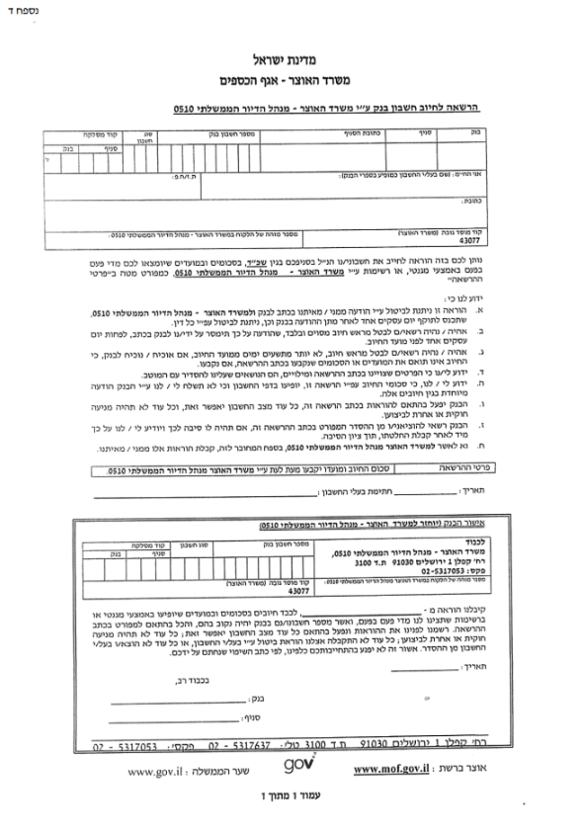

נספח ד'

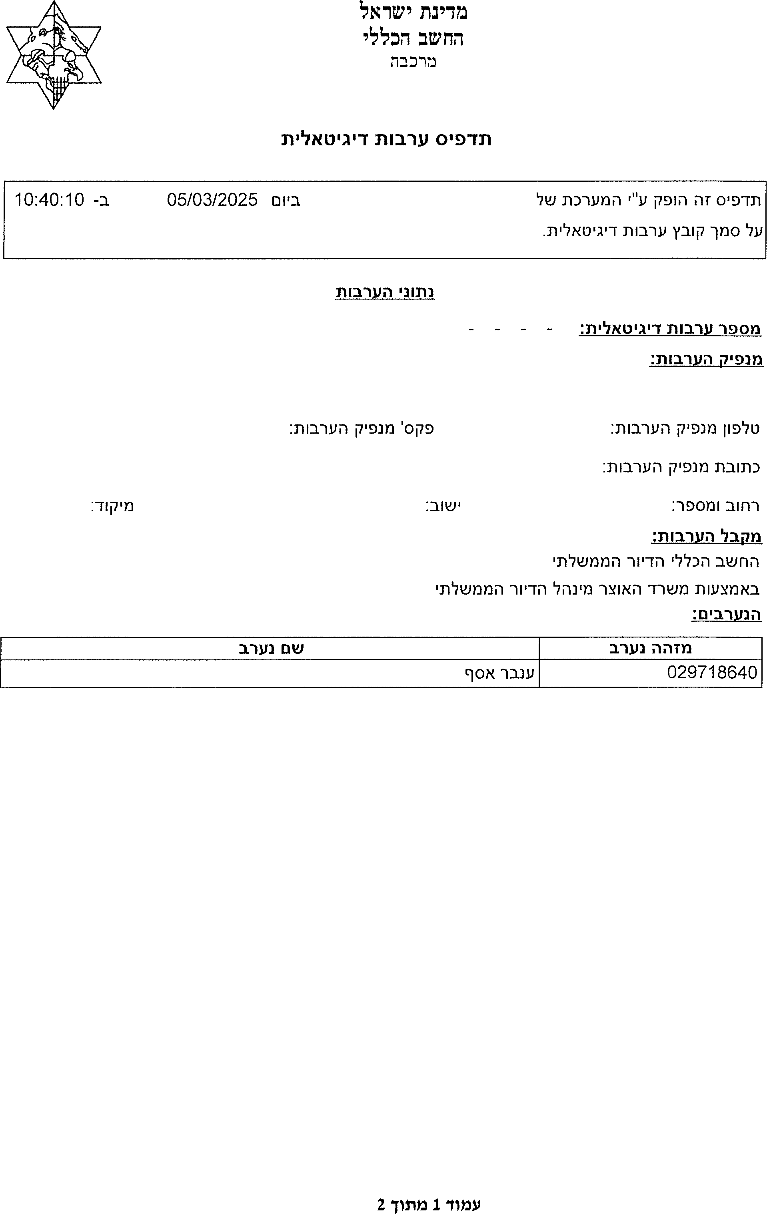

תדפיס ערבות דיגיטאלית

תדפיס זה הופק ע"י המערכת של ביום ......... ב- ..........
על סמך קובץ ערבות דיגיטאלית

נתוני הערבות

מספר ערבות דיגיטאלית:
מנפיק הערבות:

טלפון מנפיק הערבות: פקס' מנפיק הערבות:
כתובת מנפיק הערבות:
רחוב ומספר: ישוב: מיקוד:
מקבל הערבות:
החשב הכללי הדיור הממשלתי
באמצעות משרד האוצר מינהל הדיור הממשלתי
הנערבים:
מזהה נערב | שם נערב

נספח ה'(1)

פניה לעירייה / לרשות המקומית

תאריך: __________

לכבוד

___________________

ג. א. נ.,

הנדון: העברת חזקה בנכס ברח' ברח' יחיאל מיכל פינס 5, ירושלים, גוש 30071, חלקה 147, תת"ח שגיאה! שדה מיזוג לא נמצא ברשומת הכותרת של מקור הנתונים.

הריני לאשר כי החל מיום _________________ הנכס שבנדון עבר לחזקתי.

בהתאם לכך אבקש להעביר על שמי את חשבון הנכס המתנהל אצלכם ואת כל חיובי המיסוי העירוני שביחס לנכס שבנדון, החל ממועד העברת החזקה המצוין לעיל.

כתובת למשלוח הודעות חיוב: _____________________________________________

מצ"ב הסכם לפיו רכשתי את הזכויות בנכס / פרוטוקול מסירת חזקה מיום _____________

על החתום:

שם ________________________________________

ת.ז. / ח.פ. ____________________________________

חתימה _____________________________________

נספח ה'(2)

פניה לרשות המקומית / לתאגיד המים והביוב

תאריך: __________
לכבוד

___________________

ג. א. נ.,

הנדון: העברת חזקה בנכס ברח' יחיאל מיכל פינס 5, ירושלים, גוש 30071, חלקה 147, תת"ח שגיאה! שדה מיזוג לא נמצא ברשומת הכותרת של מקור הנתונים.

מספר חשבון מים קודם (ככל שידוע) _______________________________________
הריני להודיעכם כי החל מיום _________________ הנכס שבנדון עבר לחזקתי.

בהתאם לכך אבקש להעביר על שמי את חיובי המים והביוב החל ממועד העברת החזקה המצוין לעיל.

כתובת למשלוח הודעות חיוב: _____________________________________________

מצ"ב הסכם לפיו רכשתי את הזכויות בנכס / פרוטוקול מסירת חזקה מיום _____________

על החתום:

שם ________________________________________

ת.ז. / ח.פ. ____________________________________

חתימה _____________________________________

נספח ה'(3)

פניה לחברת החשמל

אל:
חברת החשמל לישראל בע"מ

הנדון: קבלת בעלות על חשבון חוזה ברח' יחיאל מיכל פינס 5, ירושלים, גוש 30071, חלקה 147, תת"ח נ-38 07/26

לקוח נוכחי: ________________________________________________

מספר חוזה: ________________________________________________

מספר מונה: ________________________________________________

כתובת אספקה: ______________________________________________

הנני להודיעכם כי שכרתי את הנכס הנ"ל והוא בחזקתי מיום ________.
מצ"ב פרוטוקול קבלת חזקה ובו מפורטת גם קריאת המונה במועד העברת החזקה.
אבקשכם להעביר את הבעלות על חוזה החשמל בנכס המפורט לעיל על שם
______________________________________________________ ביום העברת החזקה המופיע בפרוטוקול המצ"ב.
טלפון נייד: ______________________________________________________
כתובת למשלוח דואר : ______________________________________________
כתובת לקבלת חשבונות בדוא"ל : ______________________________________

על החתום:

שם השוכר _______________________

חתימת השוכר _______________________

נספח ו'

תצהיר
(התצהיר ייחתם רק אם השוכר טוען כי אינו חב בתשלום מע"מ)

אני הח"מ _________________________________________________, נושא/ת ת.ז. מס' __________________, לאחר שהוזהרתי כי עלי להצהיר אמת בלבד, שאם לא כן אהיה צפוי/ה לעונשים הקבועים בחוק, מצהיר/ה בזאת כדלהלן:

- הנני עושה תצהירי זה בקשר לשכירת הנכס בכתובת: יחיאל מיכל פינס 5, ירושלים מאת מנהל הדיור הממשלתי – משרד האוצר (להלן: "הנכס");
- הנני מצהיר/ה בזאת כי אינני עוסק/ת בענף המקרקעין (קניה ומכירה של מקרקעין) כמשמעות מונחים אלה בחוק מע"מ, ומעולם לא עסקתי בענף זה כאמור;
- הנני מצהיר/ה כי הנני שוכר את הנכס במישור הפרטי ולא במישור העסקי ולא לצרכי עסק או לצרכי פעילות מלכ"רית כמשמעותם בחוק מע"מ;
- הנני מצהיר/ה כי הנכס לא ישמש לצרכי עסקי;
- ידוע לי שאם רשויות מע"מ יקבעו כי הנני עוסק במקרקעין או ששכרתי את הנכס כמלכ"ר, אהיה חייב בתשלום המע"מ בגין שכירת הנכס;
- לעיל שמי, להלן חתימתי ותוכן תצהירי אמת.

___________ ____________
תאריך חתימה

אישור

אני הח"מ _________________ עו"ד, מאשר בזה כי ביום ______________ התייצב/ה בפני ________________________________, אשר זיהיתי באמצעות ת.ז. _______________ / המוכר/ת לי אישית, ולאחר שהזהרתיו/ה כי עליו/ה להצהיר אמת בלבד וכי יהא/תהא צפוי/ה לעונשים הקבועים בחוק אם לא יעשה/תעשה כן, אישר/ה נכונות הצהרתו/ה לעיל וחתם/מה עליה בפני.
___________________
_____________ עו"ד

נספח ז'
טופס מע"מ 36

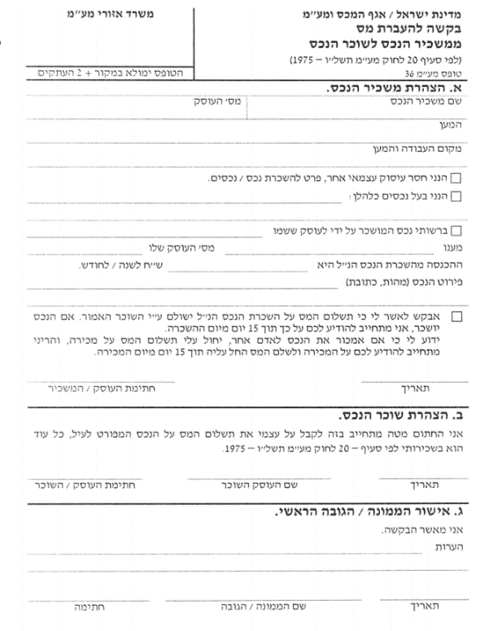
נספח ח'

הצהרת והצעת המציע (נספח 1 לחוברת המכרז)
נספח ט'

פרוטוקול הליך ההתמחרות, ככל שנערכה, והצעתו המשופרת של השוכר

